

Содержание

Введение 3

1. Постановка задачи 4

1.1 Обзор аналогичных решений 4

1.2 Техническое задание 5

1.3 Выбор средств реализации программного продукта 6

1.4 Выводы 6

2. Прототипирование страниц веб-сайта 7

2.1 Выбор способа верстки 7

2.2 Выбор стилевого оформления 7

2.3 Выбор шрифтового оформления 8

2.4 Разработка логотипа 8

2.5 Разработка пользовательских элементов 9

2.6 Разработка спецэффектов 12

2.7 Выводы 15

3. Реализация структуры веб-сайта 16

3.1 Структура HTML-документа 16

3.2 Добавление таблиц стилей SCSS и CSS 17

3.3 Использование стандартов JSON (SVG) 18

3.4 Управление элементами DOM 18

3.5 Выводы 19

4. Тестирование веб-сайта 20

4.1 Адаптивный дизайн веб-сайта 20

4.2 Кроссбраузерность веб-сайта 22

4.3 Руководство пользователя 23

4.4 Выводы 23

Заключение 25

Список использованных литературных источников 26

ПРИЛОЖЕНИЕ А Прототипы веб-страниц 27

ПРИЛОЖЕНИЕ Б Макет структуры веб-сайта 30

ПРИЛОЖЕНИЕ В Листинг HTML-документа 33

ПРИЛОЖЕНИЕ Г Листинг SCSS и CSS 45

ПРИЛОЖЕНИЕ Д Листинг SVG 89

ПРИЛОЖЕНИЕ Е Листинг JSON-файла 92

ПРИЛОЖЕНИЕ Ж Листинг JavaScript 93

# **Введение**

В современном мире литература и чтение играют важную роль в культурной жизни общества. Веб-сайт газетно-журнального издания «Литературный трибун» дает возможность пользователям получить актуальную информацию о новинках книжного мира, ознакомиться с популярными и рекомендованными читателями произведениями, узнать об известных современных авторах и получить возможность посмотреть интервью с их участием. Кроме того, современный пользователь все чаще предпочитает получать информацию онлайн, что делает создание такого ресурса особенно важным. Веб-сайт сможет стать платформой для обмена мнениями и обсуждения новых книг среди читательской аудитории. Он также поможет популяризировать чтение среди молодежи и привлечь новых поклонников литературы. Важной вопросом является создание удобного интерфейса, который обеспечит легкий доступ к информации для всех пользователей. Реализация веб-сайта позволит расширить возможности традиционных печатных изданий и сделать их доступными для широкой аудитории.

Целью курсового проекта является разработка веб-сайта с использованием современных веб-технологий, которые соответствуют актуальным стандартам веб-разработки. Задачей курсового проекта можно выделить сравнение веб-сайта с существующими аналогами, описание процесса разработки и реализация основных функций веб-сайта. Также в рамках курсового проекта предполагается создание удобного интерфейса для пользователей, а также обеспечение адаптивности сайта для различных устройств. Актуальность создания веб-сайта, посвященного литературе и чтению, обусловлена развитием цифровых технологий, необходимостью в культурном диалоге в условиях глобализации и распространением культуры чтения.

# **1. Постановка задачи**

## **1.1 Обзор аналогичных решений**

Курсовой проект представляет собой современную платформу для литературного обзора, которая способна объединить читателей и авторов в одном месте. В интернет-пространстве существует множество аналогичных веб-сайтов и онлайн-порталов. Чтобы определить преимущества и уникальность веб-сайта «Литературный трибун», необходимо сравнить его интерфейс и дизайн с действующими литературными порталами. Сравнение будет происходить на примерах веб-сайта издательской группы «Эксмо» и англоязычного литературного веб-сайта «Literary Hub». Такой анализ поможет выявить сильные стороны проекта, а также определить области для улучшения и внедрения современных тенденций в дизайне и функциональности. Кроме того, сравнение позволит понять, как веб-сайт «Литературный трибун» может выделяться среди конкурентов за счет удобства навигации, визуальной привлекательности и интерактивных возможностей.

Рассматривая веб-сайт издательства «Эксмо», из явных преимуществ можно выделить использование многочисленных интерактивных элементов, которые способствуют активному взаимодействию пользователя с контентом, актуальные новости, регулярные обновления о новинках и литературных событиях. К недостаткам можно отнести явную коммерческую направленность, которая отвлекает внимание от литературного обсуждения и анализа, а также нехватку оригинального контента из-за того, что большая часть материалов связана с рекламой. Дизайн сайта выглядит достаточно перегруженным, что может затруднить навигацию для новых пользователей. Также отсутствует единая структура подачи информации, что усложняет поиск нужных разделов или материалов. Главная страница веб-сайта «Эксмо» представлена на рисунке 1.1

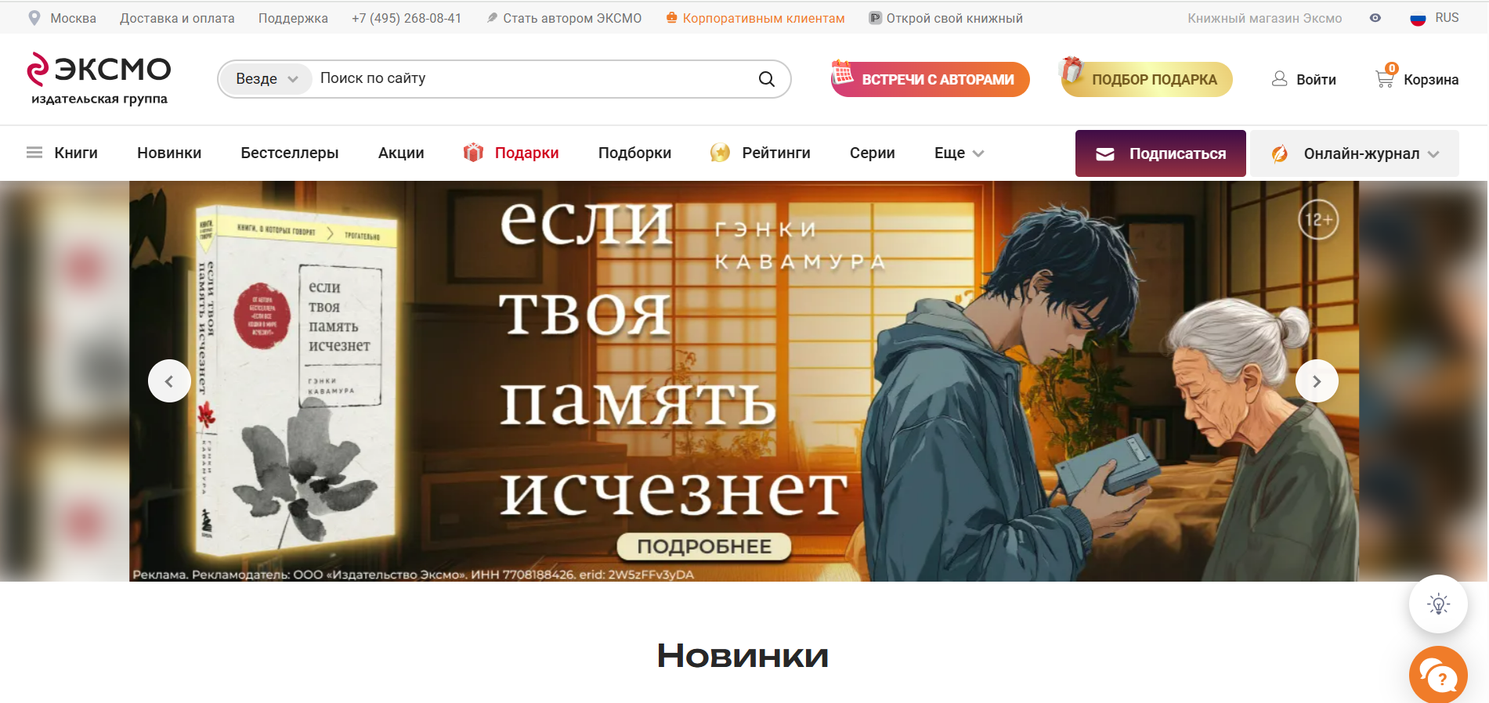

Рисунок 1.1 – Веб-сайт «Эксмо»

К преимуществам следующего аналогичного решения — веб-сайта «Literary Hub» — можно отнести разнообразный, глубокий контент, который делает платформу ценным ресурсом для любителей литературы, сообщество читателей и писателей, создающее пространство для обсуждения и обмена мнениями между пользователями. Веб-сайт отличается приятной цветовой гаммой в дизайне, которая не отвлекает от содержимого на страницах и создает приятную, расслабляющую атмосферу. Сложность навигации, ограниченная аудитория в силу англоязычного контента, зависимость от внешних авторов составляют перечень недостатков веб-сайта. Кроме того, активное использование мультимедийных материалов и интервью с авторами делает сайт более привлекательным и информативным. Важным преимуществом является регулярное обновление контента и наличие разделов с аналитическими статьями и обзорами, что способствует расширению кругозора читателей. Также «Literary Hub» успешно интегрирует социальные сети и возможности для взаимодействия пользователей, что способствует развитию сообщества. Однако ограниченность языковой аудитории может стать препятствием для привлечения международных пользователей. Главная страница платформы продемонстрирована на рисунке 1.2

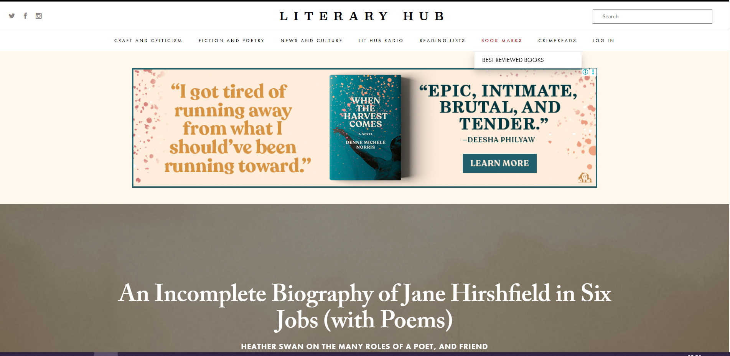

Рисунок 1.2 – Веб-сайт «Literary Hub»

## **1.2 Техническое задание**

Веб-сайт «Литературный трибун» состоит из трех веб-страниц. Первая страница — главная, содержит актуальные новости из мира книг, анкету читателя и цитату дня. Вторая страница посвящена преимущественно книгам: бестселлерам, книгам, рекомендованным читателями, и форме для определения следующего прочитанного произведения. На третьей странице размещена информация о популярных авторах, интервью с писателями и подписка на рассылку.

Цель веб-сайта заключается в создании интерактивной платформы, которая объединяет любителей литературы, авторов и критиков для обмена мнениями, рецензиями и литературными обсуждениями; предоставление пользователям доступа к качественному контенту, включая обзоры книг, статьи о современных литературных трендах и интервью с писателями.

Задачами веб-сайта являются предоставление актуальных новостей из мира литературы, публикация интервью с писателями, регулярное обновление контента с учетом новых литературных трендов, новинок и событий в мире литературы, создание обратной связи с читателями через анкеты и формы, организация подписки на рассылку новостей, представление литературных цитат, формирование читательского сообщества.

Программный продукт должен реализовывать отображение новостных карточек с изображениями, заголовками и датами публикации; организацию и отображение информации об авторах; публикацию и обновление цитат дня; управление видео-контентом (интервью с писателями); реализацию адаптивного дизайна для различных устройств; обеспечение навигации между разделами сайта (Главная, Книги, Авторы); обеспечение кроссбраузерной совместимости и интерактивности форм; интеграцию YouTube-видео; оптимизацию отображения изображений; управление галереей авторов; обеспечение корректного отображения медиа-файлов; реализацию трехстраничной структуры сайта; обеспечение навигации между разделами; реализацию адаптивного меню; реализацию единого стиля оформления; стилизацию форм и кнопок.

## **1.3 Выбор средств реализации программного продукта**

Для реализации программного продукта были выбраны следующие средства: HTML5 для создания структуры веб-страниц; CSS3 для стилизации и визуального оформления; JavaScript для реализации интерактивности и динамических функций, а также для управления элементами DOM; Visual Studio Code использовался для редактирования кода.

## **1.4 Выводы**

В данном разделе проведен анализ веб-сайта «Литературный трибун». В сравнении с аналогами (веб-сайтами «Эксмо» и «Literary Hub») были выявлены наиболее оптимальные способы реализации платформы для литературного контента. Определены цель и задачи веб-сайта, перечислены и рассмотрены средства реализации программного продукта. В долгосрочной перспективе проект имеет потенциал для развития сообщества и интеграции новых технологий, что делает его жизнеспособным и перспективным в качестве современного литературного веб-ресурса. Также было отмечено значение качественного визуального оформления, которое способствует привлечению пользователей и концентрации их внимания. Важной задачей является постоянное обновление контента, чтобы сайт оставался актуальным и интересным для аудитории.

# **2. Прототипирование страниц веб-сайта**

## **2.1 Выбор способа верстки**

В реализации веб-сайта «Литературный трибун» применяется адаптивная верстка. Причинами выбора адаптивной верстки можно выделить ее универсальность, экономия времени и ресурсов, техническое преимущество, а именно использование медиа-запросов позволяет задавать разные стили для разных размеров экрана, будущая совместимость с новыми форматами экранов, простота тестирования на разных устройствах. Производительность адаптивной верстки, как указывается в [1], доказывается в оптимизированной загрузке изображений, эффективное использование пространства, быстрая работа на мобильных устройствах и планшетных устройствах.

Адаптивная верстка обеспечивает единый дизайн для всех устройств, что способствует более целостному восприятию сайта пользователями. Она позволяет легко обновлять и поддерживать сайт без необходимости создавать отдельные версии для различных платформ. Благодаря использованию гибких сеток и относительных единиц измерения, сайт автоматически подстраивается под любые размеры экранов, обеспечивая комфортное чтение и навигацию. Внедрение адаптивной верстки повышает доступность сайта для широкой аудитории, включая пользователей с ограниченными возможностями.

## **2.2 Выбор стилевого оформления**

Благодаря кофейным, пастельным тонам страницы веб-сайта ассоциируются с книгами и бумажной продукцией, весь веб-сайт имеет профессиональный, литературный вид. Цвета элементов и заднего фона не бросаются в глаза и не выделяются, любые контрасты мягкие и приятный — все это создает теплую, уютную атмосферу.

Выбор правильных цветов и оттенков во многом определяет восприятие и популярность любого программного продукта. Пастельные тона помогают снизить визуальную нагрузку и делают чтение более комфортным для глаз. Гармоничное сочетание цветов подчеркивает стиль и концепцию веб-сайта, делая его запоминающимся. Визуальная согласованность элементов помогает улучшить навигацию и повысить удобство использования платформы. Цветовая палитра также играет важную роль в выделении ключевых разделов или кнопок для привлечения внимания пользователей. Правильный подбор цветов способствует созданию позитивного пользовательского опыта и укреплению имиджа веб-сайта как надежного литературного ресурса. Рисунок 2.2 изображает выбранную цветовую гамму веб-сайта:



Рисунок 2.2 – Цветовая гамма веб-сайта

## **2.3 Выбор шрифтового оформления**

В оформлении веб-сайта использовался шрифт Arial, который обладает отличной читаемостью, широкой поддержкой современными устройствами и хорошей совместимостью с кириллицей. Для размеров шрифта на разных элементах веб-страниц используются относительные единицы rem. Прослеживается четкая иерархия для размеров заголовков: для главных заголовков применяется размер 1.5rem, для подзаголовков — 0.875rem. Весь основной текст оформлен размером 16 px. Для заголовков каждой секции веб-страниц использовался курсив. Такой подход обеспечивает единообразие и удобство восприятия информации пользователями на различных устройствах и экранах. Использование относительных единиц позволяет легко масштабировать шрифты при изменении настроек браузера или при адаптации сайта под разные разрешения экранов. Выбранный стиль оформления курсового проекта способствует созданию комфортной читабельности и профессионального внешнего вида веб-сайта.

Шрифт Arial, который используется в веб-сайте, отображен на рисунке 2.3 в обычном и курсивном начертаниях соответственно.



Рисунок 2.3 – Шрифт веб-сайта

## **2.4 Разработка логотипа**

Логотип коротко и ясно отображает суть и главную идею веб-сайта: на нем изображена развернутая книга на античной трибуне с возвышающимся деревом — символом знаний и мудрости. Логотип разрабатывался вручную, на каждой странице веб-сайта внедрен в формате SVG. Благодаря использованию векторной графики, логотип сохраняет высокое качество при масштабировании и адаптации под разные размеры экранов. Простая и лаконичная форма логотипа способствует его запоминаемости и узнаваемости среди посетителей веб-сайта. Такой дизайн подчеркивает литературную тематику ресурса и создает ощущение профессионализма и доверия. Изображение логотипа представлено на рисунке 2.4



Рисунок 2.4 – Логотип веб-сайта

## **2.5 Разработка пользовательских элементов**

Веб-сайт содержит множество интерактивных пользовательских элементов, включая навигационное меню с кнопками и визуальной обратной связью, формы обратной связи с валидацией полей, интерактивные карточки новостей с эффектами при наведении, форму подписки на рассылку, карточки авторов с анимациями, видео-контейнер и форму рекомендаций. Эти элементы значительно повышают удобство и привлекательность веб-сайта, улучшая пользовательский опыт.

Пользовательские элементы помогают концентрировать внимание посетителей ресурса и стимулируют их к активному взаимодействию с контентом. Благодаря интерактивности, пользователи могут легко находить интересующую их информацию и получать быстрый отклик от сайта. Важность пользовательских элементов заключается также в том, что они способствуют созданию персонализированного опыта и повышают уровень доверия к ресурсу. Изображение шапки (header) веб-сайта представлено на рисунке 2.5



Рисунок 2.5 – Шапка (header) веб-сайта

На одной из страниц веб-сайта располагается следующий пользовательский элемент — форма для случая, если пользователь не определился, какую книгу хочет прочесть. Такая форма является гарантом обратной связи и сбора необходимой информации. Рисунок 2.6 иллюстрирует форму веб-сайта.

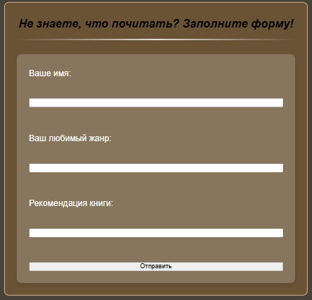

Рисунок 2.6 – Форма веб-сайта

Карточки книг, рекомендованных читателями веб-сайта «Литературный трибун», находятся в отдельной секции и при наведении меняются на различные альтернативные произведения, позволяя пользователям ознакомится с множеством актуальных и интересных книг. Они представлены на рисунке 2.6:

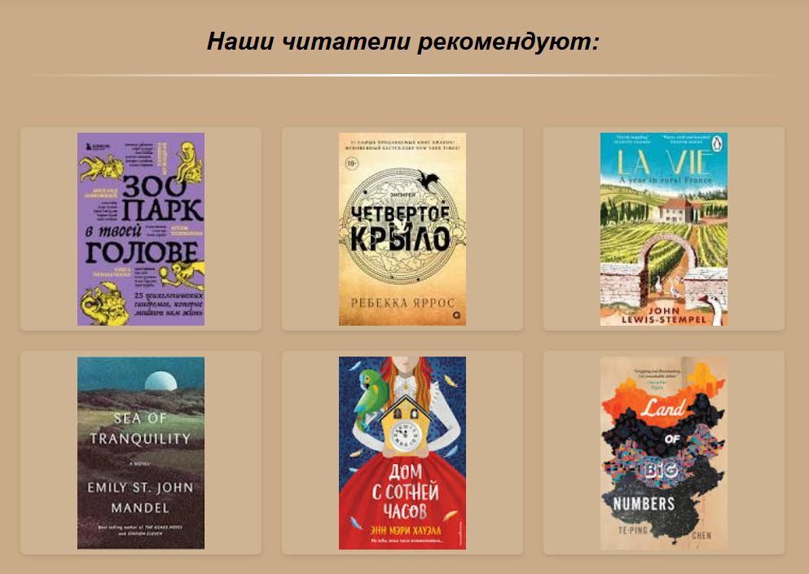

Рисунок 2.6 – Карточки книг, рекомендованных читателями

Пользователь может обратить внимание на еще один интересный элемент — секцию с видео-контейнером, в котором располагается интервью с писателем. Использование видео-контейнера способствует повышению вовлеченности пользователя и вероятности взаимодействия с контентом. Кроме того, с помощью видео можно более доступно и эффективно донести информацию. Видео позволяет более живо передать атмосферу интервью и донести информацию в более доступной форме. Добавление видео-контента делает веб-сайт более современным и привлекательным для широкой аудитории. Видео-контейнер (Рис. 2.7).

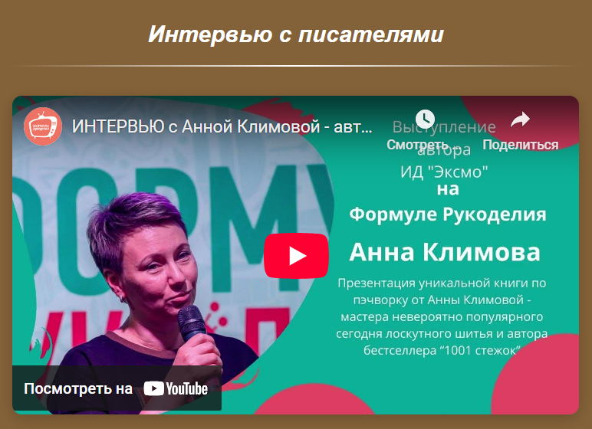

Рисунок 2.7 – Видео-контейнер веб-сайта

Самым активным элементом по мере взаимодействия с пользователем является анкета, заполняя которую, читатель становится полноправным участником культурного литературного сообщества. Анкета позволяет собирать контактные данные и важную информацию, необходимую для дальнейшей коммуникации или обработки. Она дает возможность узнать предпочтения читателей по жанрам или авторам для формирования персональных рекомендаций. Заполнение анкеты способствует укреплению связи между веб-сайтом и его аудиторией за счет регулярных рассылок или приглашений к участию в мероприятиях. Кроме того, анкета помогает выявлять активных участников сообщества для дальнейшего вовлечения в обсуждения или проекты сайта. Это важный инструмент для развития лояльности пользователей и расширения литературного сообщества. Анкета читателя запечатлена на рисунке 2.7:

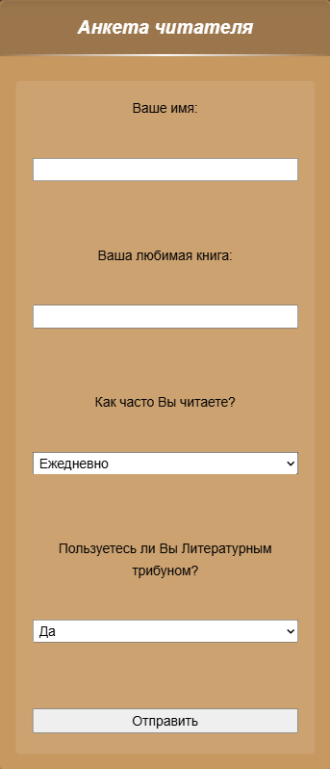

Рисунок 2.7 – Анкета читателя

## **2.6 Разработка спецэффектов**

Для повышения визуальной привлекательности, вовлеченности пользователей и более наглядной передачи информации для каждой веб-страницы применены разнообразные спецэффекты. Они помогают сделать взаимодействие с сайтом более интуитивным и приятным, что способствует удержанию аудитории. Благодаря анимациям и эффектам пользователь чувствует себя более комфортно и заинтересованно в изучении контента. Спецэффекты также позволяют выделить ключевые элементы интерфейса, делая их более заметными и запоминающимися. Кроме того, такие эффекты создают ощущение профессионализма и высокого качества сайта, что повышает доверие пользователей. Они помогают структурировать информацию, делая ее более понятной и легкой для восприятия. Также использование спецэффектов позволяет адаптировать сайт под современные стандарты веб-дизайна, что важно для конкурентоспособности. Применение спецэффектов значительно повышает эстетическую ценность сайта и способствует его успешной коммуникации с аудиторией. Спецэффекты, которые использовались в разработке веб-сайта, включают в себя следующие пункты:

1. Эффект масштабирования логотипа при наведении.
2. Плавное поднятие карточек новостей.
3. Анимация фона кнопок навигации с градиентным эффектом.
4. Эффект увеличения изображений в карточках.
5. Плавное появление элементов при прокрутке.
6. Анимация гамбургер-меню в крестик.
7. Анимация кнопок при наведении.
8. Анимация появления новостных карточек.
9. Эффект смены изображений при наведении.

На рисунке 2.8 представлен эффект увеличения изображения книги в секции бестселлеров.

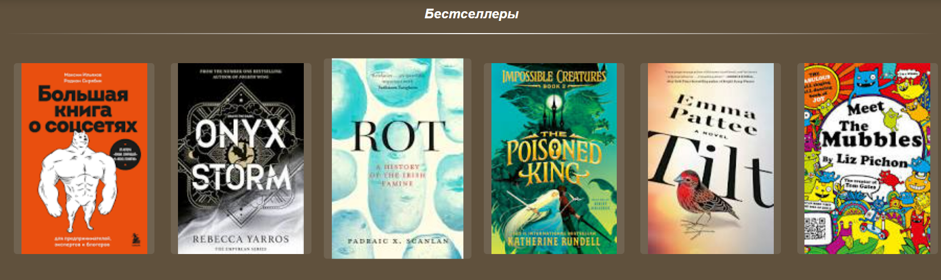

Рисунок 2.8 – Увеличение изображения книги

Изменение состояния кнопок при наведении можно представить на примере с кнопкой главной страницы. Пример изображен на рисунке 2.9:

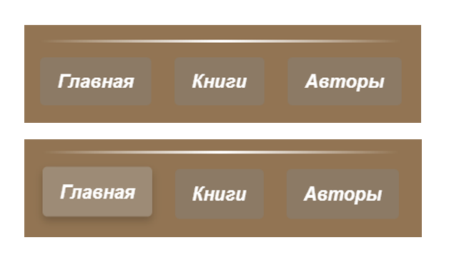

Рисунок 2.9 – Изменение состояния кнопки «Главная»

Результат увеличения карточки при наведении из секции новостей из мира книг представлен на рисунке 2.10:

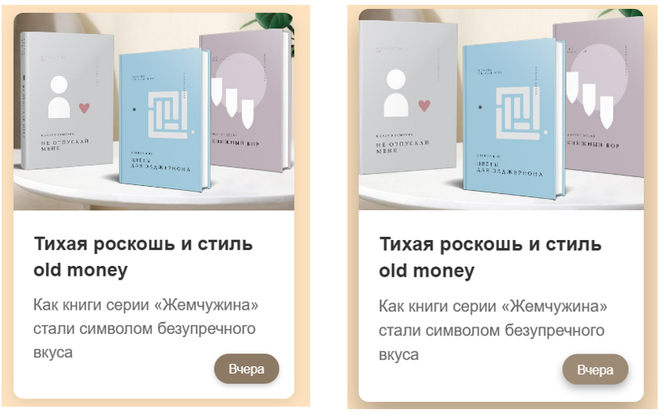

Рисунок 2.10 – Увеличение изображения карточки новости из мира книг

## **2.7 Выводы**

В разделе были рассмотрены преимущества и причины выбора адаптивной верстки веб-сайта, охарактеризованы стилевое и шрифтовое оформление веб-страниц, рассмотрены разработка логотипа и пользовательских элементов веб-сайта, описаны спецэффекты, которые применялись для элементов веб-сайта.

# **3. Реализация структуры веб-сайта**

## **3.1 Структура HTML-документа**

В структуре HTML-документа веб-сайта используется HTML5, рекомендованное в [2], что дает возможность пользоваться семантическими тегами, улучшенная поддержка мультимедиа, кроссбраузерность, интеграция с CSS3. Кроме того, использование HTML5 обеспечивает логическую организацию контента, удобство навигации и хорошую поддержку современных браузеров, а также широкий ассортимент тегов: <html>, <header>, <footer>, <section>, <main>, <nav> и многие другие. Эти теги помогают структурировать страницу так, чтобы она была понятна как для пользователей, так и для поисковых систем. Семантическая разметка способствует улучшению доступности сайта для людей с ограниченными возможностями. Также правильная структура HTML-документа облегчает дальнейшую поддержку и развитие веб-сайта, делая его более гибким и расширяемым. Использование стандартных тегов способствует совместимости с различными устройствами и платформами. В целом, хорошо организованный HTML-код — залог эффективной работы сайта и его высокой производительности.

HTML-код шапки (header) и подвала (footer) веб-сайта «Литературный трибун» представлены на листинге 3.1 и листинге 3.2 соответственно.

|  |
| --- |
| <header>  <div class="header-content">  <div class="logo-section">  <img src="images\logo.svg" alt="Логотип Литературный трибун" class="logo">  <div class="site-title">  <h1>Литературный трибун</h1>  <p class="subtitle">новое поколение читательского обзора</p>  </div>  </div>  <div class="hamburger-menu">  <span></span>  <span></span>  <span></span>  </div>  <nav class="main-nav nav">  <div class="nav-buttons">  <a href="page1.html">Главная</a>  <a href="page2.html">Книги</a>  <a href="page3.html">Авторы</a>  </div>  </nav>  </div>  </header> |

Листинг 3.1 – HTML-код шапки (header) веб-сайта

|  |
| --- |
| <footer>  <p>&copy; 2025 Газетно-журнальное издание Литературный трибун</p>  </footer> |

Листинг 3.2 – HTML-код подвала (footer) веб-сайта

Полный HTML-код отображен в приложении В.

## **3.2 Добавление таблиц стилей SCSS и CSS**

Таблицы стилей SCSS и CSS используются в веб-сайте курсовой работы для визуального оформления, а именно для единого стиля веб-сайта в целом, стилизации форм и интерактивных элементов; анимации новостных карточек и гамбургер-меню; настройки шрифтов и их размеров, управления межстрочным интервалом. Переменные SCSS используются для повторяющихся значений, а миксины — для повторяющихся стилей. Кроме того, согласно данным из [3], SCSS используется как препроцессор для CSS, что позволяет использовать переменные, создавать вложенные правила, применять миксины, организовывать код в модули, упрощать поддержку и обновление стилей. В результате использование препроцессора делает стили более структурированными и легко управляемыми, что важно при создании сложных интерфейсов. Также с помощью SCSS можно автоматизировать рутинные задачи, такие как генерация медиа-запросов или создание вариаций стилей.

Основным файлом для стилей является папка styles, в которой находятся следующие файлы:

1. main.scss — главный SCSS файл.
2. _variables.scss — файл с переменными.
3. _mixins.scss — файл с миксинами.

Фрагменты SCSS-кода и CSS-кода для адаптивного дизайна представлены на листинге 3.3 и листинге 3.4 соответственно.

|  |
| --- |
| @media screen and (max-width: 768px) {  .book {  min-width: 160px;  max-width: 180px;  &:nth-child(n+5) {  min-width: 160px;  max-width: 180px;  }  img {  height: 260px;  }  }  } |

Листинг 3.3 – Фрагмент SCSS-кода адаптивного дизайна

|  |
| --- |
| @media screen and (max-width: 768px) {  .bestsellers-section .book {  min-width: 160px;  max-width: 180px;  }  .bestsellers-section .book:nth-child(n+5) {  min-width: 160px;  max-width: 180px;  }  .bestsellers-section .book img {  height: 260px;  }  } |

Листинг 3.4 – фрагмент CSS-кода адаптивного дизайна

## **3.3 Использование стандартов JSON (SVG)**

Применение в работе масштабируемой векторной графики имеет ряд преимуществ, таких как высокое качество изображения при любом размере, что особенно важно адаптивности, где изображения могут отображаться на устройствах с разными разрешениями и размерами экранов; сравнительно малые размеры SVG-файлов, что способствует более быстрой загрузке веб-страниц и улучшению производительности веб-сайта; совместимость с современными браузерами, что обеспечивает широкую совместимость и одинаковое отображение графики на различных платформах. В веб-сайте «Литературный трибун» используется логотип в формате SVG. Листинг SVG-кода логотипа представлен в приложении Д.

## **3.4 Управление элементами DOM**

Использование JavaScript для управления элементами DOM в веб-сайте курсового проекта позволяет работать с изображениями, их анимацией, плавной прокруткой, управлением мобильным меню, обработкой форм и адаптивностью.

Важной особенностью является возможность адаптации веб-сайта под разные устройства и разрешения экрана за счет динамического изменения элементов DOM. Использование JavaScript способствует созданию более отзывчивого и современного интерфейса, что важно для удержания посетителей и повышения их удовлетворенности своим опытом.

Фрагмент JavaScript-кода изображен на листинге 3.6

|  |
| --- |
| window.addEventListener('resize', function() {  if (window.innerWidth > 768) {  hamburger.classList.remove('active');  nav.classList.remove('active');  document.querySelector('.menu-overlay').classList.remove('active');  document.body.classList.remove('menu-open');  }  });  }); |

Листинг 3.6 – Фрагмент JavaScript-кода адаптивного дизайна

## **3.5 Выводы**

Раздел содержит в себе описание реализации структуры веб-сайта, где учтены особенности и преимущества языков разметки, использование таблиц стилей, реализация управления элементами DOM. Этап реализации позволяет увидеть выполнимость и результативность задач, которые стояли перед веб-сайтом до начала его разработки.

# **4. Тестирование веб-сайта**

## **4.1 Адаптивный дизайн веб-сайта**

Адаптивность, то есть способность изменять структуру веб-страницы на основе ширины окна браузера на различных устройствах, реализовывалась с помощью медиа-запросов SCSS и JavaScript. Результаты адаптивности веб-сайта отображены на следующих рисунках:

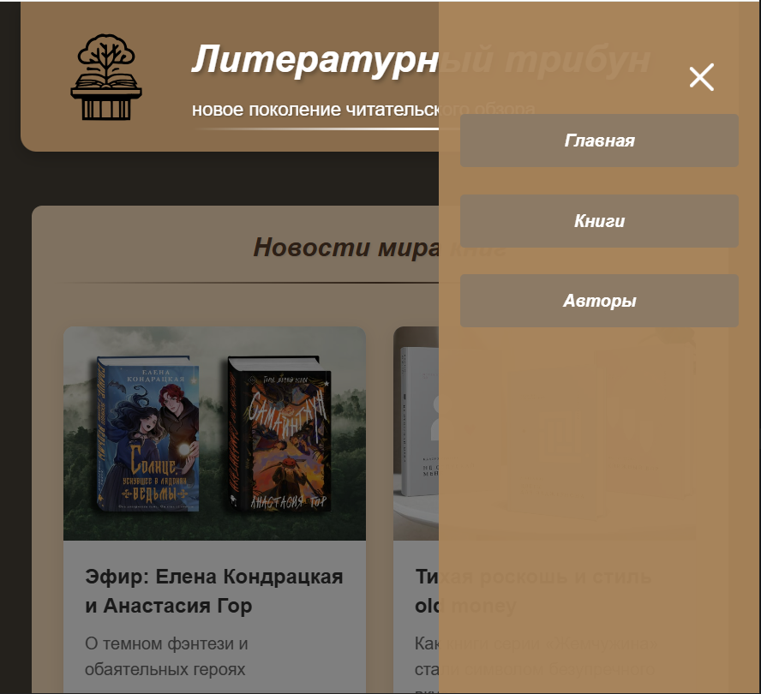

Рисунок 4.1 – Адаптивность главной страницы веб-сайта

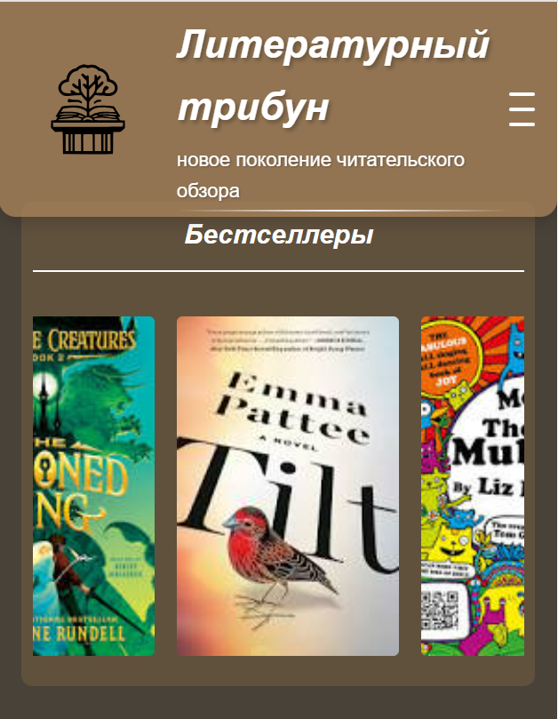

Рисунок 4.2 – Адаптивность веб-страницы с книгами

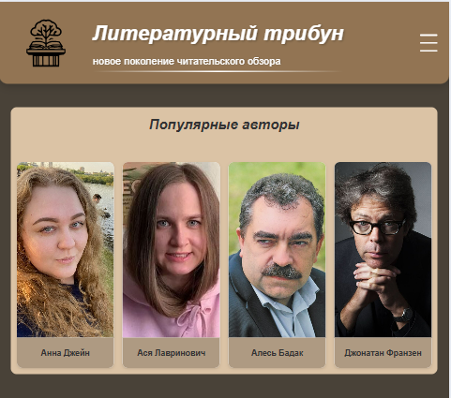

Рисунок 4.3 – Адаптивность веб-страницы с авторами

## **4.2 Кроссбраузерность веб-сайта**

Возможность веб-сайта правильно отображаться и функционировать в любых браузерах — кроссбраузерность — осуществлялась с помощью префиксов для CSS-свойств. Результаты кроссбраузерности веб-сайта запечатлены на следующих рисунках:

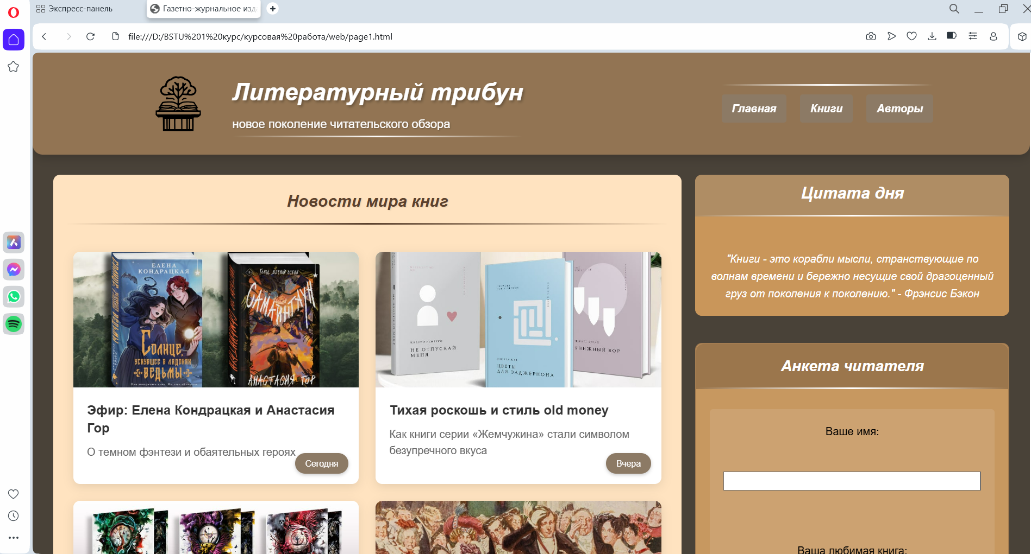

Рисунок 4.4 – Веб-сайт в браузере «Opera»

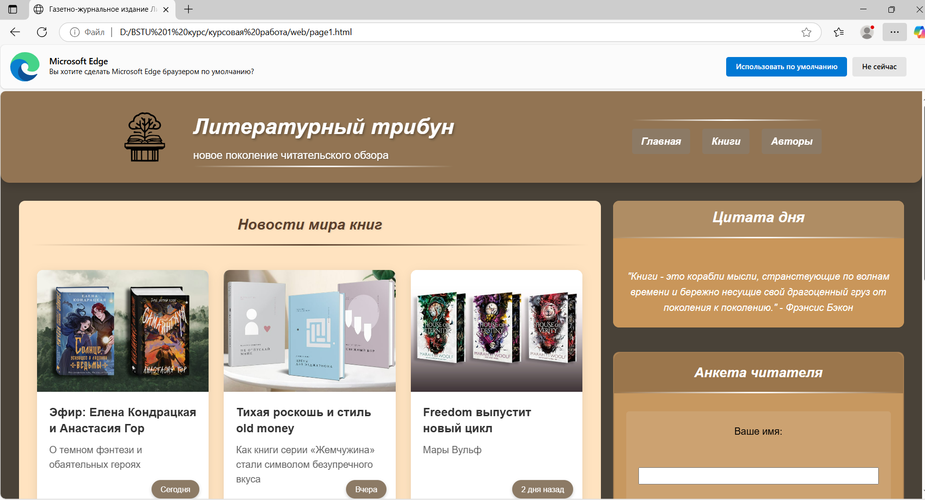

Рисунок 4.5 – Веб-сайт в браузере «Microsoft Edge»

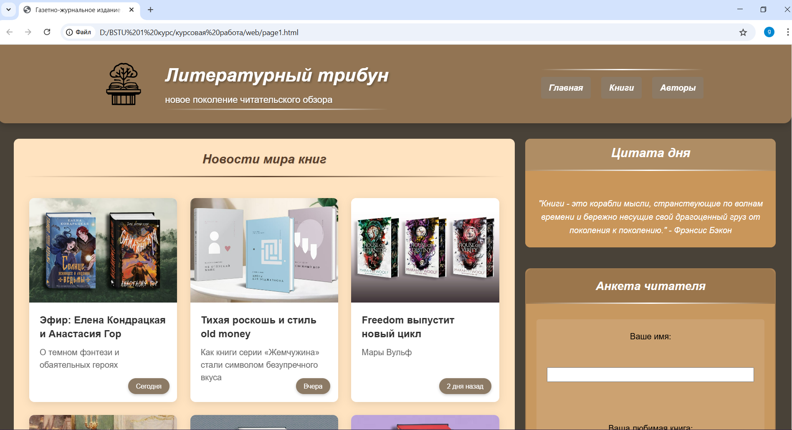

Рисунок 4.6 – Веб-сайт в браузере «Chrome»

## **4.3 Руководство пользователя**

При входе на веб-сайт пользователя встречает главная страница с так называемой шапкой (header) веб-сайта, в которой располагаются три интерактивные кнопки с ссылками — Главная, Книги, Авторы — способные переместить гостя по остальным веб-страницам. Логотип газетно-журнального издательства при наведении увеличивается. Главная страница включает в себя три секции: секция с новостями из мира книг с актуальными новостями и соответствующими изображениями, секция с цитатой дня и секция с анкетой, заполнив которую пользователь станет полноценным членом литературного сообщества.

Перейдя на вторую страницу, посвященную книгам, пользователь ознакомится с интерактивной прокруткой бестселлеров и книгами, рекомендованными читателями «Литературного трибуна». Кроме этого, акцентом на веб-странице является форма на случай, если гость не знает, какую бы книгу хотел прочесть.

Последняя, третья веб-страница включает в себя информацию о популярных авторах, а именно фотокарточки с именами писателей и их подвижные фотографии; видео-контейнер с интервью и подписку на рассылку. Подвал (footer) веб-сайта содержит в себе копирайт, год и полное название веб-сайта — газетно-журнальное издание «Литературный трибун».

## **4.4 Выводы**

В разделе рассмотрено тестирование конечного продукта, основанное на проверке выполнения свойств веб-сайта — адаптивности и кроссбраузерности. Разработанный в курсовом проекте веб-сайт корректно отображается и функционирует независимо от ширины области экрана и используемого браузера. Изложенное в разделе руководство пользователя доступно объясняет принципы работы и взаимодействия с веб-сайтом.

# **Заключение**

В результате работы над курсовым проектом был разработан уникальный программный продукт — веб-сайт газетно-журнального издания «Литературный трибун», который соответствует необходимым требованиям для реализации функционала и интерфейса веб-сайта. Новости мира книг, анкеты, формы, подписка на рассылку, бестселлеры, популярные авторы и интервью с ними — это то, что может найти пользователь на трехстраничном веб-сайте «Литературный трибун». Кроме актуальной и увлекательной информации выделяется практичность, простота и уют веб-сайта, что гарантирует обратную связь от пользователей.

В ходе работы также были проведены тестирование и оптимизация производительности ресурса, рассмотрены возможные методы реализации структуры будущего программного продукта. Созданный веб-сайт обладает высокой адаптивностью, что обеспечивает комфортное использование на различных устройствах — от компьютеров до смартфонов. Итогом является создание современного информационного ресурса, который может стать важным инструментом для любителей литературы и профессиональных участников книжной индустрии. Проект способствует популяризации чтения и развитию культурного диалога в цифровой среде.

# **Список использованных литературных источников**

1. Mozilla Developer Network [Электронный ресурс] / Responsive design / В разделе «Основы веб-разработки: CSS-верстка» — Режим доступа: <https://developer.mozilla.org/ru/docs/Learn_web_development/Core/CSS_layout/Responsive_Design>. — Дата доступа: 28.04.2025.
2. W3C. (2014). HTML5 — A vocabulary and associated APIs for HTML and XHTML [Электронный ресурс] — Режим доступа: <https://www.w3.org/TR/html52>. — Дата доступа: 30.04.2025.
3. Sass [Электронный ресурс] / Sass — CSS препроцессор. — Режим доступа: <https://sass-lang.com/guide>. — Дата доступа: 01.05.2025.

# **ПРИЛОЖЕНИЕ А Прототипы веб-страниц**

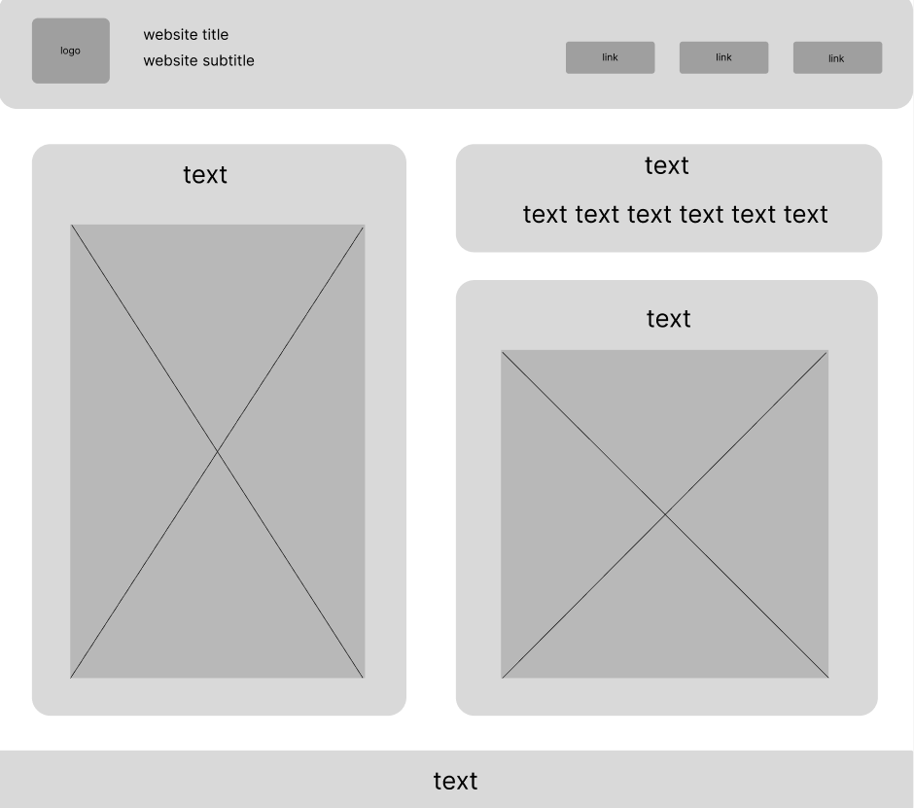

Рисунок 1 – Прототип главной страницы

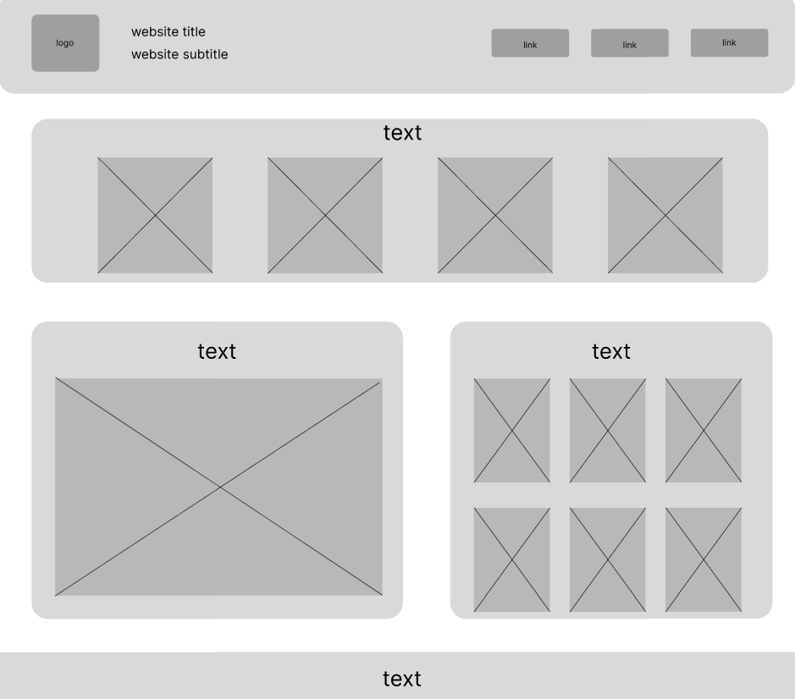

Рисунок 2 – Прототип страницы с книгами

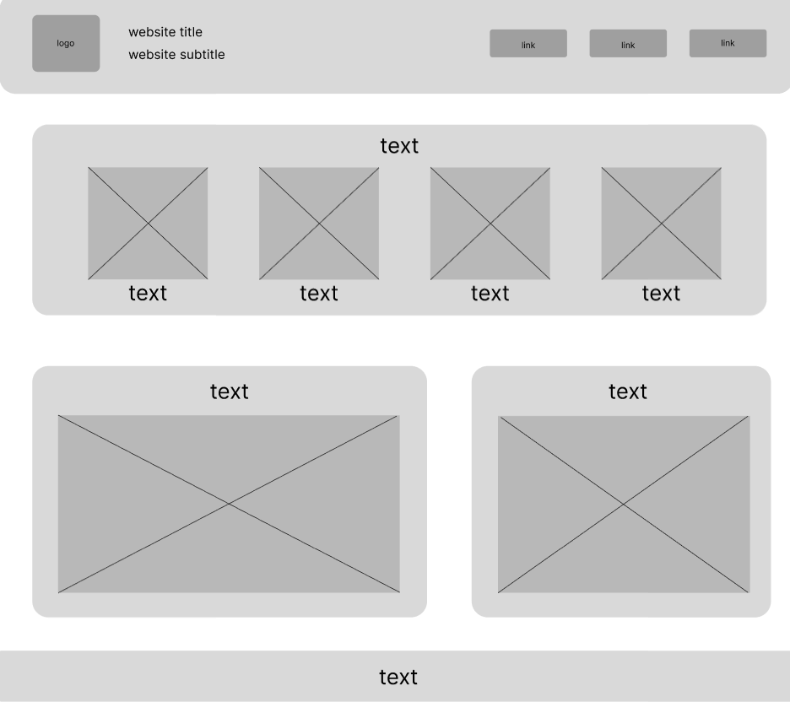

Рисунок 3 – Прототип страницы с авторами

# **ПРИЛОЖЕНИЕ Б Макет структуры веб-сайта**

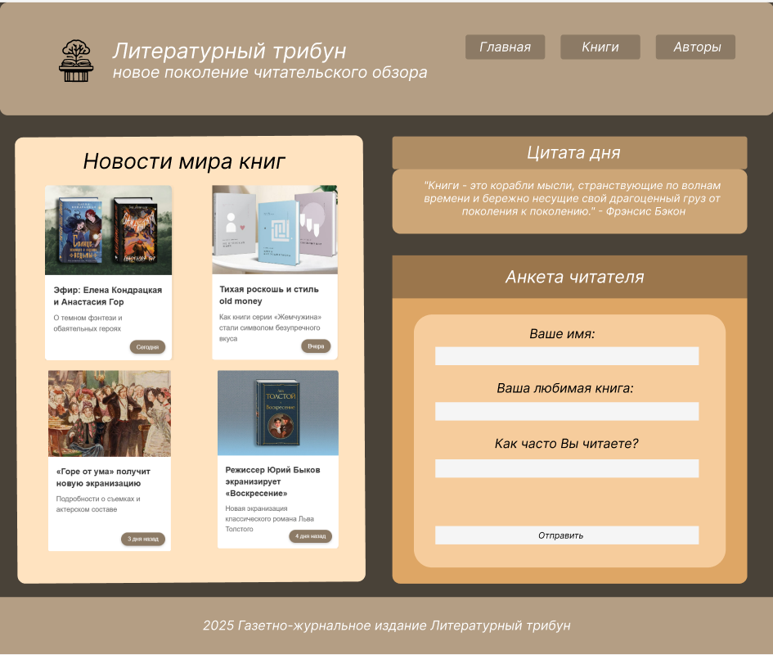

Рисунок 1 – Макет главной страницы

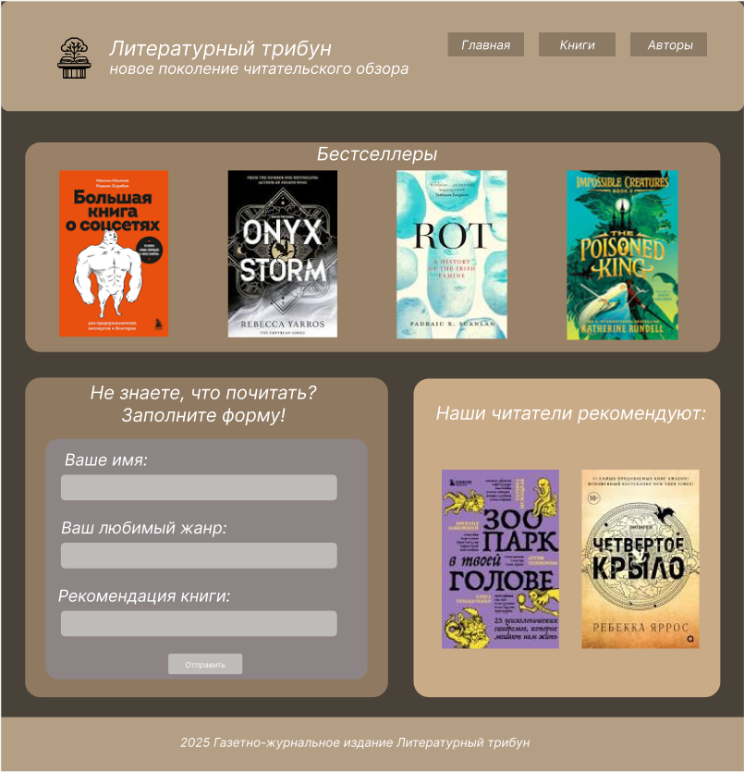

Рисунок 2 – Макет страницы с книгами

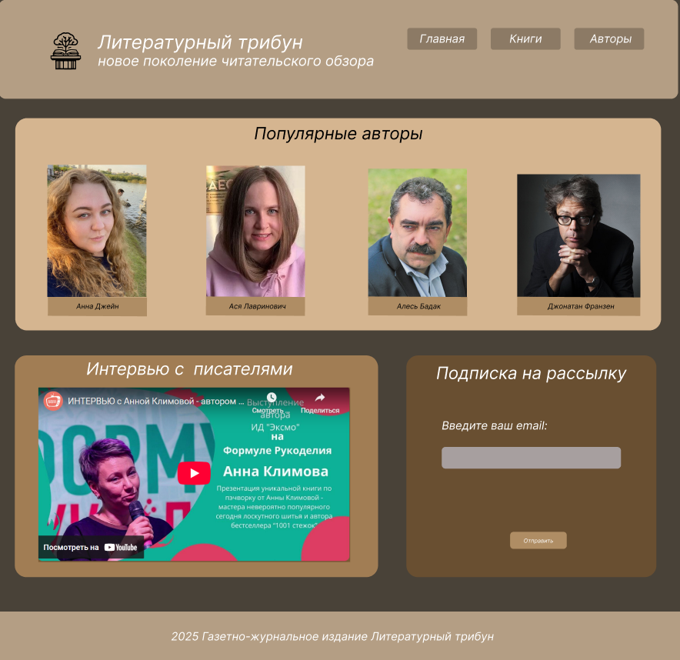

Рисунок 3 – Макет страницы с авторами

# **ПРИЛОЖЕНИЕ В Листинг HTML-документа**

|  |
| --- |
| <!DOCTYPE html>  <html lang="ru">  <head>  <meta charset="UTF-8">  <meta http-equiv="X-UA-Compatible" content="IE=edge">  <meta name="viewport" content="width=device-width, initial-scale=1.0">  <link rel="stylesheet" href="styles.css">  <title>Газетно-журнальное издание Литературный трибун</title>  </head>  <body>  <header>  <div class="header-content">  <div class="logo-section">  <img src="images\logo.svg" alt="Логотип Литературный трибун" class="logo">  <div class="site-title">  <h1>Литературный трибун</h1>  <p class="subtitle">новое поколение читательского обзора</p>  </div>  </div>  <div class="hamburger-menu">  <span></span>  <span></span>  <span></span>  </div>  <nav class="main-nav nav">  <div class="nav-buttons">  <a href="page1.html">Главная</a>  <a href="page2.html">Книги</a>  <a href="page3.html">Авторы</a>  </div>  </nav>  </div>  </header>  <div class="menu-overlay"></div>  <main>  <div class="main-content">  <section class="news-section">  <h2>Новости мира книг</h2>  <div class="news-container">  <div class="news-card">  <div class="news-image">  <img src="images/news1.jpg" alt="Новость 1">  </div>  <div class="news-content">  <h3>Эфир: Елена Кондрацкая и Анастасия Гор</h3>  <p>О темном фэнтези и обаятельных героях</p>  <span class="news-date">Сегодня</span>  </div>  </div>  <div class="news-card">  <div class="news-image">  <img src="images/news2.jpg" alt="Новость 2">  </div>  <div class="news-content">  <h3>Тихая роскошь и стиль old money</h3>  <p>Как книги серии «Жемчужина» стали символом безупречного вкуса</p>  <span class="news-date">Вчера</span>  </div>  </div>  <div class="news-card">  <div class="news-image">  <img src="images/news3.jpg" alt="Новость 3">  </div>  <div class="news-content">  <h3>Freedom выпустит новый цикл</h3>  <p>Мары Вульф</p>  <span class="news-date">2 дня назад</span>  </div>  </div>  <div class="news-card">  <div class="news-image">  <img src="images/news4.jpg" alt="Новость 4">  </div>  <div class="news-content">  <h3>«Горе от ума» получит новую экранизацию</h3>  <p>Подробности о съемках и актерском составе</p>  <span class="news-date">3 дня назад</span>  </div>  </div>  <div class="news-card">  <div class="news-image">  <img src="images/news5.jpg" alt="Новость 5">  </div>  <div class="news-content">  <h3>Режиссер Юрий Быков экранизирует «Воскресение»</h3>  <p>Новая экранизация классического романа Льва Толстого</p>  <span class="news-date">4 дня назад</span>  </div>  </div>  <div class="news-card">  <div class="news-image">  <img src="images/news6.jpg" alt="Новость 6">  </div>  <div class="news-content">  <h3>«Ассистентка Злодея» выйдет на русском языке</h3>  <p>Полное издание популярной серии книг</p>  <span class="news-date">5 дней назад</span>  </div>  </div>  </div>  </section>  <div class="right-column">  <section class="quote-section">  <h2>Цитата дня</h2>  <blockquote>  "Книги - это корабли мысли, странствующие по волнам времени и бережно несущие свой драгоценный груз от поколения к поколению." - Фрэнсис Бэкон  </blockquote>  </section>  <section class="form-section">  <h2>Анкета читателя</h2>  <form id="reader-anket">  <label for="name">Ваше имя:</label><br>  <input type="text" id="name" name="name" required><br><br>  <label for="favorite-book">Ваша любимая книга:</label><br>  <input type="text" id="favorite-book" name="favorite-book" required><br><br>  <label for="reading-frequency">Как часто Вы читаете?</label><br>  <select id="reading-frequency" name="reading-frequency">  <option value="ежедневно">Ежедневно</option>  <option value="несколько раз в неделю">Несколько раз в неделю</option>  <option value="несколько раз в месяц">Несколько раз в месяц</option>  <option value="редко">Редко</option>  </select><br><br>  <label for="last-question">Пользуетесь ли Вы Литературным трибуном?</label><br>  <select id="last-question" name="last-question">  <option value="да">Да</option>  <option value="нет">Нет</option>  </select><br><br>  <input type="submit" value="Отправить">  </form>  </section>  </div>  </div>  </main>  <footer>  <p>&copy; 2025 Газетно-журнальное издание Литературный трибун</p>  </footer>  <script src='script.js'></script>  </body>  </html> |

|  |
| --- |
| <!DOCTYPE html>  <html lang="ru">  <head>  <meta charset="UTF-8">  <meta http-equiv="X-UA-Compatible" content="IE=edge">  <meta name="viewport" content="width=device-width, initial-scale=1.0">  <link rel="stylesheet" href="styles.css">  <title>Газетно-журнальное издание Литературный трибун</title>  </head>  <body>  <header>  <div class="header-content">  <div class="logo-section">  <img src="images\logo.svg" alt="Логотип Литературный трибун" class="logo">  <div class="site-title">  <h1>Литературный трибун</h1>  <p class="subtitle">новое поколение читательского обзора</p>  </div>  </div>  <div class="hamburger-menu">  <span></span>  <span></span>  <span></span>  </div>  <nav class="main-nav nav">  <div class="nav-buttons">  <a href="page1.html">Главная</a>  <a href="page2.html">Книги</a>  <a href="page3.html">Авторы</a>  </div>  </nav>  </div>  </header>  <div class="menu-overlay"></div>  <main>  <div class="main-content-second">  <section class="bestsellers-section">  <h2>Бестселлеры</h2>  <div class="bestsellers-container">  <div class="book"><img src="images\book1.png" alt="Книга 1"></div>  <div class="book"><img src="images\book2.jpg" alt="Книга 2"></div>  <div class="book"><img src="images\book3.jpg" alt="Книга 3"></div>  <div class="book"><img src="images\book4.jpg" alt="Книга 4"></div>  <div class="book"><img src="images\book5.jpg" alt="Книга 5"></div>  <div class="book"><img src="images\book6.jpg" alt="Книга 6"></div>  <div class="book"><img src="images\book7.jpg" alt="Книга 7"></div>  <div class="book"><img src="images\book8.jpg" alt="Книга 8"></div>  <div class="book"><img src="images\book9.jpg" alt="Книга 9"></div>  <div class="book"><img src="images\book10.jpg" alt="Книга 10"></div>  <div class="book"><img src="images\book11.jpg" alt="Книга 11"></div>  <div class="book"><img src="images\book12.jpg" alt="Книга 12"></div>  </div>  </section>  <div class="lower-sections">  <section class="recommendation-form-section">  <h2>Не знаете, что почитать? Заполните форму!</h2>  <form id="recommendation-form">  <label for="name">Ваше имя:</label><br>  <input type="text" id="name" name="name" required><br><br>  <label for="favorite-genre">Ваш любимый жанр:</label><br>  <input type="text" id="favorite-genre" name="favorite-genre" required><br><br>  <label for="recommendation">Рекомендация книги:</label><br>  <input type="text" id="recommendation" name="recommendation" required><br><br>  <input type="submit" value="Отправить">  </form>  </section>  <section class="reader-recommendations-section">  <h2>Наши читатели рекомендуют:</h2>  <div class="image-hover-container">  <div class="image-pair">  <img src="images\books1.jpg" alt="Рекомендация 1" class="main-image">  <img src="images\books2.jpg" alt="Рекомендация 1 альтернативная" class="hover-image">  </div>  <div class="image-pair">  <img src="images\books3.jpg" alt="Рекомендация 2" class="main-image">  <img src="images\books4.jpg" alt="Рекомендация 2 альтернативная" class="hover-image">  </div>  <div class="image-pair">  <img src="images\books5.jpg" alt="Рекомендация 3" class="main-image">  <img src="images\books6.jpg" alt="Рекомендация 3 альтернативная" class="hover-image">  </div>  <div class="image-pair">  <img src="images\books7.jpg" alt="Рекомендация 4" class="main-image">  <img src="images\books8.jpg" alt="Рекомендация 4 альтернативная" class="hover-image">  </div>  <div class="image-pair">  <img src="images\books9.jpg" alt="Рекомендация 5" class="main-image">  <img src="images\books10.jpg" alt="Рекомендация 5 альтернативная" class="hover-image">  </div>  <div class="image-pair">  <img src="images\books11.jpg" alt="Рекомендация 6" class="main-image">  <img src="images\books12.jpg" alt="Рекомендация 6 альтернативная" class="hover-image">  </div>  </div>  </section>  </div>  </div>  </main>  <footer>  <p>&copy; 2025 Газетно-журнальное издание Литературный трибун</p>  </footer>  <script src='script.js'></script>  </body>  </html> |

|  |
| --- |
| <!DOCTYPE html>  <html lang="ru">  <head>  <meta charset="UTF-8">  <meta http-equiv="X-UA-Compatible" content="IE=edge">  <meta name="viewport" content="width=device-width, initial-scale=1.0">  <link rel="stylesheet" href="styles.css">  <title>Газетно-журнальное издание Литературный трибун</title>  </head>  <body>    <header>  <div class="header-content">  <div class="logo-section">  <img src="images\logo.svg" alt="Логотип Литературный трибун" class="logo">  <div class="site-title">  <h1>Литературный трибун</h1>  <p class="subtitle">новое поколение читательского обзора</p>  </div>  </div>  <div class="hamburger-menu">  <span></span>  <span></span>  <span></span>  </div>  <nav class="main-nav nav">  <div class="nav-buttons">  <a href="page1.html">Главная</a>  <a href="page2.html">Книги</a>  <a href="page3.html">Авторы</a>  </div>  </nav>  </div>  </header>  <div class="menu-overlay"></div>  <main>  <section class="popular-authors-section">  <h2>Популярные авторы</h2>  <div class="authors-container">  <div class="author-card">  <img src="images\author1.jpg" alt="Автор 1">  <div class="author-info">  <h3>Анна Джейн</h3>  </div>  </div>  <div class="author-card">  <img src="images\author2.jpg" alt="Автор 2">  <div class="author-info">  <h3>Ася Лавринович</h3>  </div>  </div>    <div class="author-card">  <img src="images\author3.jpg" alt="Автор 3">  <div class="author-info">  <h3>Алесь Бадак</h3>  </div>  </div>    <div class="author-card">  <img src="images\author4.jpg" alt="Автор 4">  <div class="author-info">  <h3>Джонатан Франзен</h3>  </div>  </div>  </div>  </section>  <div class="lower-sections">  <section class="interviews-section">  <h2>Интервью с писателями</h2>  <div class="video-container">  <iframe width="560" height="315" src="https://www.youtube.com/embed/pzNyNWw9d-U?si=cVgJ9sHKZxAePY7t" title="YouTube video player" frameborder="0" allow="accelerometer; autoplay; clipboard-write; encrypted-media; gyroscope; picture-in-picture; web-share" referrerpolicy="strict-origin-when-cross-origin" allowfullscreen></iframe>  </div>  </section>  <section class="newsletter-section">  <h2>Подписка на рассылку</h2>  <form id="newsletter-form">  <label for="email">Введите ваш email:</label><br>  <input type="email" id="email" name="email" required><br><br>  <input type="submit" value="Подписаться">  </form>  </section>  </div>  </main>  <footer>  <p>&copy; 2025 Газетно-журнальное издание Литературный трибун</p>  </footer>  <script src='script.js'></script>  </body>  </html> |

|  |
| --- |
| <header class="header">  <div class="container">  <div class="header__content">  <a href="/" class="header__logo">  <img src="images/logo.svg" alt="Литературный трибун" class="logo">  </a>  </div>  </div>  </header> |

# **ПРИЛОЖЕНИЕ Г Листинг SCSS и CSS**

|  |
| --- |
| @mixin flex-center {  display: flex;  justify-content: center;  align-items: center;  }  @mixin responsive($breakpoint) {  @if $breakpoint == mobile {  @media (max-width: $breakpoint-mobile) { @content; }  }  @if $breakpoint == tablet {  @media (max-width: $breakpoint-tablet) { @content; }  }  @if $breakpoint == desktop {  @media (max-width: $breakpoint-desktop) { @content; }  }  }  @mixin card-shadow {  box-shadow: 0 4px 8px rgba(0, 0, 0, 0.1);  transition: transform 0.3s ease, box-shadow 0.3s ease;    &:hover {  transform: translateY(-5px);  box-shadow: 0 8px 16px rgba(0, 0, 0, 0.2);  }  } |

|  |
| --- |
| // Цвета  $primary-color: #494238;  $secondary-color: #8C7A65;  $accent-color: #CAAB88;  $text-color: #333;  $light-color: #fff;  // Размеры шрифтов  $font-size-base: 16px;  $font-size-large: 1.5rem;  $font-size-small: 0.875rem;  // Отступы  $spacing-small: 10px;  $spacing-medium: 20px;  $spacing-large: 30px;  $breakpoint-mobile: 480px;  $breakpoint-tablet: 768px;  $breakpoint-desktop: 1024px; |

|  |
| --- |
| @import 'variables';  @import 'mixins';  // Сброс стилей для кроссбраузерности  *, *::before, *::after {  margin: 0;  padding: 0;  box-sizing: border-box;  -webkit-box-sizing: border-box;  -moz-box-sizing: border-box;  }  html {  font-size: 16px;  -webkit-text-size-adjust: 100%;  -ms-text-size-adjust: 100%;  scroll-behavior: smooth;  }  body {  font-family: Arial, sans-serif;  line-height: 1.6;  background-color: $primary-color;  color: $text-color;  min-height: 100vh;  display: -webkit-box;  display: -ms-flexbox;  display: flex;  -webkit-box-orient: vertical;  -webkit-box-direction: normal;  -ms-flex-direction: column;  flex-direction: column;  -webkit-font-smoothing: antialiased;  -moz-osx-font-smoothing: grayscale;  overflow-x: hidden;  }  header {  background-color: $secondary-color;  padding: $spacing-medium 0;  position: fixed;  top: 0;  left: 0;  width: 100%;  z-index: 1000;  box-shadow: 0 2px 5px rgba(0, 0, 0, 0.1);  transition: transform 0.3s ease;    &.header-hidden {  transform: translateY(-100%);  }  }  .header-content {  display: -webkit-box;  display: -ms-flexbox;  display: flex;  -webkit-box-pack: justify;  -ms-flex-pack: justify;  justify-content: space-between;  -webkit-box-align: center;  -ms-flex-align: center;  align-items: center;  padding: 0 $spacing-medium;  max-width: 1280px;  margin: 0 auto;  width: 100%;  position: relative;  }  .logo-section {  display: -webkit-box;  display: -ms-flexbox;  display: flex;  -webkit-box-align: center;  -ms-flex-align: center;  align-items: center;  gap: $spacing-medium;  }  .nav {  display: -webkit-box;  display: -ms-flexbox;  display: flex;  gap: $spacing-medium;    a {  position: relative;  text-decoration: none;  color: $light-color;  font-weight: bold;  background-color: $secondary-color;  padding: 8px 15px;  border-radius: 4px;  transition: all 0.3s ease;    &::after {  content: '';  position: absolute;  bottom: -5px;  left: 0;  width: 100%;  height: 2px;  background: linear-gradient(90deg, transparent, $light-color, transparent);  opacity: 0;  transition: opacity 0.3s ease;  }    &:hover::after {  opacity: 1;  }  }  }  .hamburger {  display: none;  cursor: pointer;  padding: $spacing-small;  z-index: 1000;    span {  display: block;  width: 25px;  height: 3px;  background-color: $light-color;  margin: 5px 0;  -webkit-transition: all 0.4s ease;  -o-transition: all 0.4s ease;  transition: all 0.4s ease;  }  }  .main-content {  display: -ms-grid;  display: grid;  -ms-grid-columns: 2fr 1fr;  grid-template-columns: 2fr 1fr;  gap: $spacing-large;  padding: $spacing-large;  max-width: 1280px;  margin: 0 auto;  width: 100%;  }  // Карточки новостей и авторов  .news-card, .author-card {  @include card-shadow;  width: 100%;  margin-bottom: $spacing-medium;  -webkit-transition: all 0.3s ease;  -o-transition: all 0.3s ease;  transition: all 0.3s ease;    &:hover {  -webkit-transform: translateY(-5px);  -ms-transform: translateY(-5px);  transform: translateY(-5px);  }  }  // Контейнер бестселлеров  .bestsellers-container {  display: -ms-grid;  display: grid;  grid-template-columns: repeat(auto-fit, minmax(200px, 1fr));  gap: $spacing-medium;  padding: $spacing-medium;  }  // Видео контейнер  .video-container {  position: relative;  width: 100%;  padding-bottom: 56.25%;  margin: $spacing-medium 0;    iframe {  position: absolute;  top: 0;  left: 0;  width: 100%;  height: 100%;  border-radius: 10px;  box-shadow: 0 4px 8px rgba(0, 0, 0, 0.2);  }  }  // Стили для блока цитаты  .quote-section {  background-color: $secondary-color;  padding: $spacing-large;  border-radius: 10px;  margin-bottom: $spacing-large;  box-shadow: 0 4px 8px rgba(0, 0, 0, 0.1);    h2 {  color: $light-color;  font-size: 2rem;  margin-bottom: $spacing-medium;  text-align: center;  position: relative;  padding-bottom: 15px;    &::after {  content: '';  position: absolute;  bottom: 0;  left: 0;  width: 100%;  height: 2px;  background: linear-gradient(90deg, transparent, $light-color, transparent);  }  }    blockquote {  color: $light-color;  font-size: 1.8rem;  line-height: 1.6;  font-style: italic;  text-align: center;  padding: $spacing-medium;  margin: 0;    @media screen and (max-width: 767px) {  font-size: 1.4rem;  padding: $spacing-small;  }  }  }  // Адаптивные стили  // Для компьютеров (1280px и больше)  @media screen and (min-width: 1280px) {  .main-content {  -ms-grid-columns: 2fr 1fr;  grid-template-columns: 2fr 1fr;  }    .bestsellers-container {  grid-template-columns: repeat(4, 1fr);  }  }  // Для нетбуков (1024px - 1279px)  @media screen and (max-width: 1279px) and (min-width: 1024px) {  .main-content {  -ms-grid-columns: 2fr 1fr;  grid-template-columns: 2fr 1fr;  padding: $spacing-medium;  }    .bestsellers-container {  grid-template-columns: repeat(3, 1fr);  }  }  // Для планшетов (768px - 1023px)  @media screen and (max-width: 1023px) and (min-width: 768px) {  .main-content {  -ms-grid-columns: 1fr;  grid-template-columns: 1fr;  padding: $spacing-medium;  }    .header-content {  -webkit-box-orient: vertical;  -webkit-box-direction: normal;  -ms-flex-direction: column;  flex-direction: column;  -webkit-box-align: start;  -ms-flex-align: start;  align-items: flex-start;  }    .nav {  display: none;  width: 100%;  -webkit-box-orient: vertical;  -webkit-box-direction: normal;  -ms-flex-direction: column;  flex-direction: column;  position: absolute;  top: 100%;  left: 0;  background-color: $secondary-color;  padding: $spacing-medium;  -webkit-box-shadow: 0 4px 8px rgba(0, 0, 0, 0.2);  box-shadow: 0 4px 8px rgba(0, 0, 0, 0.2);    &.active {  display: -webkit-box;  display: -ms-flexbox;  display: flex;  }    a {  display: block;  padding: $spacing-medium;  text-align: center;  border-bottom: 1px solid rgba($light-color, 0.1);    &:last-child {  border-bottom: none;  }  }  }    .hamburger {  display: block;  position: absolute;  top: $spacing-medium;  right: $spacing-medium;  }    .hamburger.active span:nth-child(1) {  -webkit-transform: rotate(-45deg) translate(-5px, 6px);  -ms-transform: rotate(-45deg) translate(-5px, 6px);  transform: rotate(-45deg) translate(-5px, 6px);  }    .hamburger.active span:nth-child(2) {  opacity: 0;  }    .hamburger.active span:nth-child(3) {  -webkit-transform: rotate(45deg) translate(-5px, -6px);  -ms-transform: rotate(45deg) translate(-5px, -6px);  transform: rotate(45deg) translate(-5px, -6px);  }    .bestsellers-container {  grid-template-columns: repeat(2, 1fr);  }  }  // Для мобильных устройств (до 767px)  @media screen and (max-width: 767px) {  .header-content {  padding: $spacing-small;  }    .logo-section {  -webkit-box-orient: vertical;  -webkit-box-direction: normal;  -ms-flex-direction: column;  flex-direction: column;  text-align: center;  }    .nav {  padding: $spacing-small;    a {  padding: $spacing-medium;  margin: $spacing-small 0;  }  }    .main-content {  padding: $spacing-small;  }    .bestsellers-container {  grid-template-columns: 1fr;  }    .news-card, .author-card {  margin: $spacing-small;  }    .video-container {  margin: $spacing-small 0;  }  }  footer {  margin-top: auto;  padding: $spacing-medium;  text-align: center;  background-color: $secondary-color;  color: $light-color;  width: 100%;  }  // Поддержка старых браузеров  @supports not (display: grid) {  .main-content {  display: -webkit-box;  display: -ms-flexbox;  display: flex;  -webkit-box-orient: vertical;  -webkit-box-direction: normal;  -ms-flex-direction: column;  flex-direction: column;  }    .news-card, .author-card {  width: 100%;  margin-bottom: $spacing-medium;  }    .bestsellers-container {  display: -webkit-box;  display: -ms-flexbox;  display: flex;  -webkit-box-orient: vertical;  -webkit-box-direction: normal;  -ms-flex-direction: column;  flex-direction: column;  }  }  .logo {  width: 120px;  height: 120px;  transition: transform 0.3s ease;  fill: $light-color;    &:hover {  transform: scale(1.05);  }  }  // Общие стили для заголовков секций  .news-section h2,  .quote-section h2,  .form-section h2,  .bestsellers-section h2,  .recommendation-form-section h2,  .reader-recommendations-section h2,  .popular-authors-section h2,  .interviews-section h2,  .newsletter-section h2 {  position: relative;  padding-bottom: 15px;  margin-bottom: 30px;    &::after {  content: '';  position: absolute;  bottom: 0;  left: 0;  width: 100%;  height: 2px;  background: linear-gradient(90deg, transparent, $light-color, transparent);  }  }  main {  margin-top: 150px;  }  // Медиа-запрос для мобильной версии  @media screen and (max-width: 768px) {  header {  position: relative;    &.header-hidden {  transform: none;  }  }    main {  margin-top: 20px;  }  } |

|  |
| --- |
| * {  margin: 0;  padding: 0;  box-sizing: border-box;  }  body {  font-family: Arial, sans-serif;  line-height: 1.6;  padding: 0 20px;  background-color: #494238;  min-height: 100vh;  }  header {  background-color: rgba(170, 133, 91, 0.751);  padding: 15px 0;  width: 100%;  position: fixed;  top: 0;  left: 0;  z-index: 1000;  border-radius: 0 0 15px 15px;  box-shadow: 0 4px 15px rgba(0, 0, 0, 0.2);  transition: all 0.3s ease;  }  header.scrolled {  background-color: rgba(170, 133, 91, 0.95);  padding: 10px 0;  box-shadow: 0 4px 20px rgba(0, 0, 0, 0.3);  }  .header-content {  display: flex;  justify-content: space-between;  align-items: center;  max-width: 1200px;  margin: 0 auto;  padding: 0 20px;  position: relative;  transition: all 0.3s ease;  }  .logo-section {  display: flex;  align-items: center;  gap: 20px;  }  .logo {  width: 120px;  height: 120px;  transition: transform 0.3s ease;  }  .logo:hover {  transform: scale(1.05);  }  .site-title {  text-align: left;  position: relative;  max-width: 100%;  }  .site-title h1 {  font-size: 2.2em;  color: #fff;  margin-bottom: 5px;  font-style: italic;  text-shadow: 2px 2px 4px rgba(0, 0, 0, 0.3);  word-wrap: break-word;  white-space: normal;  }  .site-title .subtitle {  font-size: 1.1em;  color: #fff;  text-shadow: 1px 1px 2px rgba(0, 0, 0, 0.3);  word-wrap: break-word;  white-space: normal;  }  .site-title::after {  content: '';  position: absolute;  bottom: -5px;  left: 0;  width: 100%;  height: 2px;  background: linear-gradient(90deg, transparent, #fff, transparent);  }  /* Линия под кнопками навигации */  .nav-line {  height: 2px;  background: linear-gradient(90deg, transparent, #fff, transparent);  margin-top: 5px;  }  /* отступ для основного контента */  main {  margin-top: 150px; /* Фиксированный отступ для всех устройств */  width: 100%;  }  .hamburger-menu {  display: none;  cursor: pointer;  width: 30px;  height: 30px;  position: relative;  z-index: 1001;  }  .hamburger-menu span {  display: block;  position: absolute;  height: 3px;  width: 100%;  background: #fff;  border-radius: 3px;  transition: all 0.3s ease;  }  .hamburger-menu span:nth-child(1) { top: 0; }  .hamburger-menu span:nth-child(2) { top: 50%; transform: translateY(-50%); }  .hamburger-menu span:nth-child(3) { bottom: 0; }  /* Анимация гамбургера в крестик */  .hamburger-menu.active span:nth-child(1) {  transform: rotate(45deg);  top: 50%;  }  .hamburger-menu.active span:nth-child(2) {  opacity: 0;  }  .hamburger-menu.active span:nth-child(3) {  transform: rotate(-45deg);  bottom: 50%;  }  nav.nav {  display: flex;  transition: all 0.3s ease;  }  .nav-buttons {  display: flex;  gap: 20px;  padding-top: 15px;  position: relative;  }  .nav-buttons::before {  content: '';  position: absolute;  top: 0;  left: 0;  width: 100%;  height: 2px;  background: linear-gradient(90deg, transparent, #fff, transparent);  }  .nav-buttons a {  text-decoration: none;  color: #fff;  font-weight: bold;  font-style: italic;  background-color: #8C7A65;  padding: 8px 15px;  border-radius: 4px;  transition: all 0.3s ease;  position: relative;  overflow: hidden;  white-space: nowrap;  }  .nav-buttons a::after {  content: '';  position: absolute;  bottom: -5px;  left: 0;  width: 100%;  height: 2px;  background: linear-gradient(90deg, transparent, #fff, transparent);  opacity: 1;  }  .nav-buttons a::before {  content: '';  position: absolute;  top: 0;  left: -100%;  width: 100%;  height: 100%;  background: linear-gradient(90deg, transparent, rgba(255, 255, 255, 0.2), transparent);  transition: 0.5s;  }  .nav-buttons a:hover::before {  left: 100%;  }  .nav-buttons a:hover {  background-color: #9D8B76;  transform: translateY(-2px);  box-shadow: 0 4px 8px rgba(0, 0, 0, 0.2);  }  .main-content {  max-width: 1200px;  margin: 0 auto;  display: grid;  grid-template-columns: 2fr 1fr;  gap: 20px;  padding: 0 20px;  }  .menu-overlay {  display: none;  position: fixed;  top:0; left:0;  width:100%; height:100%;  background-color: rgba(0,0,0,0.5);  z-index: 999;  }  .menu-overlay.active {  display: block;  }  .news-section {  background-color: #FFE3C0;  padding: 20px;  border-radius: 10px;  margin-bottom: 30px;  position: relative;  }  .news-section h2 {  text-align: center;  color: #5b412d !important;  margin-bottom: 30px;  font-size: 2em;  position: relative;  padding-bottom: 15px;  text-shadow: 1px 1px 2px rgba(0, 0, 0, 0.1);  }  .news-section h2::after {  content: '';  position: absolute;  bottom: 0;  left: 0;  width: 100%;  height: 3px;  background: linear-gradient(90deg, transparent, #5b412d, transparent);  }  .news-container {  display: grid;  grid-template-columns: repeat(auto-fit, minmax(280px, 1fr));  gap: 25px;  padding: 10px;  }  .news-card {  background: white;  border-radius: 10px;  overflow: hidden;  box-shadow: 0 4px 15px rgba(0, 0, 0, 0.1);  transition: all 0.3s ease;  opacity: 0;  transform: translateY(20px);  animation: fadeInUp 0.5s ease forwards;  position: relative;  height: 100%;  display: flex;  flex-direction: column;  }  .news-card:nth-child(1) { animation-delay: 0.1s; }  .news-card:nth-child(2) { animation-delay: 0.2s; }  .news-card:nth-child(3) { animation-delay: 0.3s; }  .news-card:nth-child(4) { animation-delay: 0.4s; }  .news-card:nth-child(5) { animation-delay: 0.5s; }  .news-card:nth-child(6) { animation-delay: 0.6s; }  @keyframes fadeInUp {  to {  opacity: 1;  transform: translateY(0);  }  }  .news-card:hover {  transform: translateY(-10px);  box-shadow: 0 15px 30px rgba(0, 0, 0, 0.3);  }  .news-image {  position: relative;  height: 200px;  overflow: hidden;  }  .news-image img {  width: 100%;  height: 100%;  object-fit: cover;  transition: transform 0.5s ease;  }  .news-card:hover .news-image img {  transform: scale(1.1);  }  .news-content {  padding: 20px;  position: relative;  flex-grow: 1;  display: flex;  flex-direction: column;  }  .news-content h3 {  color: #333;  margin-bottom: 10px;  font-size: 1.2em;  line-height: 1.4;  }  .news-content p {  color: #666;  margin-bottom: 15px;  line-height: 1.5;  flex-grow: 1;  }  .news-date {  display: inline-block;  background: #8C7A65;  color: white;  padding: 5px 15px;  border-radius: 15px;  font-size: 0.8em;  position: absolute;  bottom: 15px;  right: 15px;  box-shadow: 0 2px 5px rgba(0, 0, 0, 0.2);  transition: all 0.3s ease;  }  .news-card:hover .news-date {  background: #9D8B76;  transform: translateY(-2px);  box-shadow: 0 4px 8px rgba(0, 0, 0, 0.3);  }  @media (max-width: 768px) {  header {  padding: 10px 0;  }  main {  margin-top: 180px;  }  .news-container {  grid-template-columns: 1fr;  }    .news-card {  max-width: 400px;  margin: 0 auto;  }  .hamburger-menu {  display: block;  }  nav.nav {  position: fixed;  top: 0;  right: -100%;  width: 80%;  max-width: 300px;  height: 100vh;  background-color: rgba(170, 133, 91, 0.95);  flex-direction: column;  padding: 100px 20px 20px;  transition: right 0.3s ease;  z-index: 1000;  }  nav.nav.active {  right: 0;  }  .nav-buttons {  flex-direction: column;  gap: 15px;  padding-top: 0;  }  .nav-buttons::before {  display: none;  }  .nav-buttons a {  width: 100%;  text-align: center;  padding: 12px 20px;  margin: 5px 0;  }  .nav-buttons a::after,  .nav-buttons a::before {  display: none;  }  body.menu-open {  overflow: hidden;  }  header.scrolled .hamburger-menu {  transform: scale(0.8);  }  header.scrolled nav {  padding-top: 60px;  }  .video-container {  margin: 0 -20px;  border-radius: 0;  }  .newsletter-section {  margin: 20px -20px;  border-radius: 0;  padding: 20px 15px;  }  #newsletter-form {  padding: 0 10px;  }  #newsletter-form input[type="email"] {  padding: 10px;  }  #newsletter-form input[type="submit"] {  padding: 10px 20px;  }  }  @media (max-width: 480px) {  header {  padding: 5px 0;  }  main {  margin-top: 200px;  }  .header-content {  padding: 10px;  }  .logo {  width: 80px;  height: 80px;  }  .site-title h1 {  font-size: 1.4em;  line-height: 1.2;  }  .site-title .subtitle {  font-size: 0.8em;  line-height: 1.2;  }  .news-section h2,  .quote-section h2,  .form-section h2,  .bestsellers-section h2,  .recommendation-form-section h2,  .reader-recommendations-section h2,  .popular-authors-section h2,  .interviews-section h2,  .newsletter-section h2 {  font-size: 1.4em;  padding: 10px;  }  .news-card {  margin: 0;  }  .bestsellers-container {  grid-template-columns: 1fr;  }  .book img {  max-width: 100%;  height: auto;  }  .image-pair {  width: 100%;  height: 250px;  }  nav.nav {  width: 100%;  max-width: none;  }  .nav-buttons a {  padding: 10px 15px;  font-size: 0.9em;  }  .video-container {  padding-bottom: 75%;  }  .newsletter-section {  padding: 15px 10px;  }  #newsletter-form label {  font-size: 1em;  }  #newsletter-form input[type="email"] {  font-size: 0.9em;  }  #newsletter-form input[type="submit"] {  font-size: 1em;  padding: 8px 15px;  }  }  @media (min-width: 769px) {  nav.nav {  position: static;  width: auto;  height: auto;  background-color: transparent;  flex-direction: row; /* горизонтальный режим */  padding: 0;  transition: none;  }  }  .main-content-second {  width: 100%;  margin: 0;  padding: 0;  margin-top: 5px;  }  .bestsellers-section {  background-color: rgba(131, 102, 67, 0.401);  padding: 25px 0;  text-align: center;  margin-bottom: 30px;  width: 100%;  }  .bestsellers-container {  display: flex;  gap: 30px;  padding: 20px 25px;  overflow-x: auto;  scroll-behavior: smooth;  -ms-overflow-style: none;  scrollbar-width: none;  height: 350px;  justify-content: flex-start;  width: 100%;  }  .book {  flex: 0 0 220px;  min-width: 220px;  max-width: 220px;  }  .book img {  width: 220px;  height: 300px;  object-fit: contain;  border-radius: 5px;  transition: transform 0.3s ease;  background-color: rgba(255, 255, 255, 0.1);  }  .lower-sections {  display: grid;  grid-template-columns: 2.2fr 2.8fr;  gap: 30px;  width: 100%;  padding: 0 25px;  }  .recommendation-form-section {  background-color: rgba(125, 91, 52, 0.64);  padding: 25px;  border-radius: 10px;  text-align: center;  border: 2px solid #CAAB88;  display: flex;  flex-direction: column;  }  .reader-recommendations-section {  padding: 25px;  background-color: #CAAB88;  text-align: center;  border-radius: 10px;  border: 2px solid rgba(125, 91, 52, 0.64);  display: flex;  flex-direction: column;  }  @media screen and (max-width: 1200px) {  .book {  flex: 0 0 200px;  min-width: 200px;  max-width: 200px;  }    .book img {  width: 200px;  height: 280px;  }  }  @media screen and (max-width: 768px) {  .lower-sections {  grid-template-columns: 1fr;  gap: 20px;  }    .book {  flex: 0 0 180px;  min-width: 180px;  max-width: 180px;  }    .book img {  width: 180px;  height: 250px;  }  }  @media screen and (max-width: 480px) {  .bestsellers-section,  .recommendation-form-section,  .reader-recommendations-section {  padding: 15px;  }    .book {  flex: 0 0 160px;  min-width: 160px;  max-width: 160px;  }    .book img {  width: 160px;  height: 220px;  }  }  .right-column {  display: flex;  flex-direction: column;  gap: 20px;  }  .form-section {  background-color: rgba(238, 178, 108, 0.763);  padding: 20px;  border-radius: 10px;  text-align: center;  min-height: 80px;  border: 2px solid rgba(155, 118, 76, 0.8);  position: relative;  }  .form-section h2 {  background-color: #9B764C;  padding: 15px 30px;  margin: -20px -20px 20px -20px;  color: #fff;  font-size: 1.4em;  font-style: italic;  border-radius: 10px 10px 0 0;  position: relative;  z-index: 1;  }  .form-section h2::after {  content: '';  position: absolute;  bottom: 0;  left: 0;  width: 100%;  height: 3px;  background: linear-gradient(90deg, transparent, #fff, transparent);  }  #reader-anket {  display: flex;  flex-direction: column;  margin: 0 auto;  gap: 10px;  padding: 20px;  background-color: rgba(255, 255, 255, 0.1);  border-radius: 5px;  }  #reader-anket label {  margin-bottom: 1px;  font-size: 1em;  }  #reader-anket input,  #reader-anket select {  padding: 3px;  margin-bottom: 5px;  font-size: 1em;  }  #reader-anket input[type="submit"] {  padding: 4px 8px;  margin-top: 3px;  font-size: 1em;  }  .quote-section {  background-color: #C9965A;  border-radius: 10px;  overflow: hidden;  }  .quote-section h2 {  background-color: #AF8D64;  padding: 8px;  color: #fff;  text-align: center;  margin: 0;  border-radius: 10px 10px 0 0;  }  blockquote {  font-style: italic;  padding: 20px;  background-color: rgba(201, 150, 90, 0.77);  color: #fff;  margin: 0;  text-align: center;  }  footer {  background-color: rgba(170, 133, 91, 0.751);  color: white;  text-align: center;  padding: 20px 0;  margin-top: 20px;  width: 100%;  border-radius: 15px 15px 0 0;  }  footer p {  max-width: 1200px;  margin: 0 auto;  padding: 0 20px;  }  .news-section {  margin-top: 20px;  }  .news-section h2 {  font-size: 24px;  }  .news p {  display: inline-block;  animation: marquee 15s linear infinite;  }  .quote-section {  margin-top: 20px;  font-style: italic;  }    .survey-section {  margin-top: 20px;  }  .survey-section form {  display: flex;  flex-direction: column;  }    .survey-section label, .survey-section input, .survey-section select {  margin-bottom: 10px;  }  /* Адаптивный дизайн */  @media (max-width: 600px) {  nav ul li {  display: block;  margin-bottom: 10px;  }  }  .bestsellers-section {  max-width: 1200px;  margin: 5px auto 30px auto;  background-color: rgba(131, 102, 67, 0.401);  padding: 20px;  border-radius: 10px;  text-align: center;  width: 100%;  }  .bestsellers-section h2 {  text-align: center;  color: #fff;  margin-bottom: 15px;  position: relative;  padding-bottom: 8px;  font-size: 1.3em;  }  .bestsellers-container {  display: flex;  gap: 25px;  padding: 15px;  overflow-x: auto;  scroll-behavior: smooth;  -ms-overflow-style: none;  scrollbar-width: none;  height: 350px;  justify-content: flex-start;  }  .bestsellers-container::-webkit-scrollbar {  display: none;  }  .book {  flex: 0 0 220px;  min-width: 220px;  max-width: 220px;  }  .book:nth-child(n+5) {  flex: 0 0 220px;  min-width: 220px;  max-width: 220px;  }  .book img {  width: 220px;  height: 300px;  object-fit: contain;  border-radius: 5px;  transition: transform 0.3s ease;  background-color: rgba(255, 255, 255, 0.1);  }  .book img:hover {  transform: scale(1.05);  }  .lower-sections {  max-width: 1200px;  margin: 0 auto;  display: grid;  grid-template-columns: 2.2fr 2.8fr;  gap: 25px;  padding: 0 20px;  }  .recommendation-form-section {  background-color: rgba(125, 91, 52, 0.64);  padding: 25px;  border-radius: 10px;  text-align: center;  border: 2px solid #CAAB88;  display: flex;  flex-direction: column;  }  #recommendation-form {  display: flex;  flex-direction: column;  width: 100%;  margin: 0 auto;  padding: 25px;  background-color: rgba(255, 255, 255, 0.2);  border-radius: 10px;  height: 100%;  justify-content: center;  box-shadow: 0 4px 8px rgba(0, 0, 0, 0.1);  }  .image-hover-container {  display: grid;  grid-template-columns: repeat(3, 1fr);  gap: 20px;  margin: 20px 0;  width: 100%;  padding: 0;  }  .image-pair {  position: relative;  width: 100%;  height: 200px;  overflow: hidden;  border-radius: 5px;  background-color: rgba(255, 255, 255, 0.1);  transition: all 0.3s ease;  box-shadow: 0 2px 5px rgba(0, 0, 0, 0.1);  }  .image-pair:hover {  transform: translateY(-5px);  box-shadow: 0 8px 15px rgba(0, 0, 0, 0.2);  }  .image-pair img {  position: absolute;  top: 0;  left: 0;  width: 100%;  height: 100%;  object-fit: contain;  transition: all 0.3s ease;  padding: 5px;  }  .image-pair:hover img {  transform: scale(1.05);  }  .image-pair .hover-image {  opacity: 0;  }  .image-pair:hover .main-image {  opacity: 0;  }  .image-pair:hover .hover-image {  opacity: 1;  }  /* медиа-запросы для адаптивности */  @media screen and (max-width: 1200px) {  .bestsellers-section,  .lower-sections {  max-width: 95%;  }    .book {  flex: 0 0 200px;  min-width: 200px;  max-width: 200px;  }    .book:nth-child(n+5) {  flex: 0 0 200px;  min-width: 200px;  max-width: 200px;  }    .book img {  width: 200px;  height: 280px;  }    .image-pair {  height: 180px;  }  }  @media screen and (max-width: 768px) {  .lower-sections {  grid-template-columns: 1fr;  }    .book {  flex: 0 0 180px;  min-width: 180px;  max-width: 180px;  }    .book:nth-child(n+5) {  flex: 0 0 180px;  min-width: 180px;  max-width: 180px;  }    .book img {  width: 180px;  height: 250px;  }    .image-hover-container {  grid-template-columns: repeat(2, 1fr);  }    .image-pair {  height: 200px;  }  }  @media screen and (max-width: 480px) {  .bestsellers-section,  .lower-sections {  padding: 10px;  }    .book {  flex: 0 0 160px;  min-width: 160px;  max-width: 160px;  }    .book:nth-child(n+5) {  flex: 0 0 160px;  min-width: 160px;  max-width: 160px;  }    .book img {  width: 160px;  height: 220px;  }    .image-hover-container {  grid-template-columns: 1fr;  }    .image-pair {  height: 220px;  }  }  .popular-authors-section {  max-width: 100%;  margin: 5px auto;  background-color: rgba(255, 227, 192, 0.8);  padding: 20px;  border-radius: 10px;  text-align: center;  width: 100%;  }  .authors-container {  display: flex;  justify-content: space-between;  gap: 20px;  padding: 20px;  }  .author-card {  flex: 1;  position: relative;  border-radius: 10px;  overflow: hidden;  background-color: #fff;  box-shadow: 0 2px 5px rgba(0,0,0,0.1);  display: flex;  flex-direction: column;  transition: all 0.3s ease;  }  .author-card img {  width: 100%;  height: 350px;  object-fit: cover;  transition: transform 0.3s ease;  }  .author-card:hover img {  transform: scale(1.1);  }  .author-card:hover {  box-shadow: 0 5px 15px rgba(0,0,0,0.2);  }  .author-info {  padding: 15px;  position: relative;  display: flex;  align-items: center;  justify-content: center;  background-color: #ae9a82;  }  .author-info h3 {  margin: 0;  color: #333;  font-size: 14px;  text-align: center;  }  @media screen and (max-width: 1024px) {  .popular-authors-section {  max-width: 90%;  margin: 40px auto;  }  .authors-container {  gap: 15px;  }  }  @media screen and (max-width: 768px) {  .authors-container {  flex-wrap: wrap;  justify-content: center;  }  .author-card {  flex: 0 0 calc(50% - 10px);  }  }  @media screen and (max-width: 480px) {  .author-card {  flex: 0 0 100%;  }  }  .interviews-section {  background-color: rgba(183, 124, 57, 0.536);  padding: 20px;  border-radius: 10px;  text-align: center;  min-height: 400px;  display: flex;  flex-direction: column;  }  .interviews-section h2 {  color: #fff;  margin-bottom: 20px;  }  .video-container {  width: 100%;  max-width: 100%;  position: relative;  padding-bottom: 56.25%;  height: 0;  overflow: hidden;  border-radius: 10px;  box-shadow: 0 4px 15px rgba(0, 0, 0, 0.2);  margin-top: auto;  }  .video-container iframe {  position: absolute;  top: 0;  left: 0;  width: 100%;  height: 100%;  border: none;  }  .newsletter-section {  background-color: rgba(80, 59, 34, 0.44);  padding: 20px;  border-radius: 10px;  text-align: center;  min-height: 400px;  display: flex;  flex-direction: column;  border: 2px solid rgba(236, 197, 153, 0.414);  }  .newsletter-section h2 {  color: #fff;  margin-bottom: 20px;  padding: 15px 30px;  display: inline-block;  border: 2px solid rgba(236, 197, 153, 0.414);  border-radius: 5px;  background-color: transparent;  }  #recommendation-form label {  color: #fff;  text-align: left;  margin-bottom: 12px;  font-size: 18px;  }  #newsletter-form input[type="email"] {  padding: 12px;  margin-bottom: 15px;  border: none;  border-radius: 10px;  font-size: 1.1em;  width: 100%;  }  #newsletter-form input[type="submit"] {  padding: 12px 30px;  background-color: #8C7A65;  color: white;  border: none;  border-radius: 10px;  cursor: pointer;  align-self: center;  font-size: 1.1em;  transition: all 0.3s ease;  }  #newsletter-form input[type="submit"]:hover {  background-color: #9D8B76;  transform: translateY(-2px);  }  .news-section h2,  .quote-section h2,  .form-section h2,  .bestsellers-section h2,  .recommendation-form-section h2,  .reader-recommendations-section h2,  .popular-authors-section h2,  .interviews-section h2,  .newsletter-section h2 {  position: relative;  padding-bottom: 15px;  margin-bottom: 30px;  text-align: center;  font-style: italic;  }  /* Градиентная линия для светлых секций */  .news-section h2::after,  .popular-authors-section h2::after {  content: '';  position: absolute;  bottom: 0;  left: 0;  width: 100%;  height: 2px;  background: linear-gradient(90deg, transparent, #5b412d, transparent);  }  /* Градиентная линия для темных секций */  .quote-section h2::after,  .form-section h2::after,  .bestsellers-section h2::after,  .recommendation-form-section h2::after,  .reader-recommendations-section h2::after,  .interviews-section h2::after,  .newsletter-section h2::after {  content: '';  position: absolute;  bottom: 0;  left: 0;  width: 100%;  height: 2px;  background: linear-gradient(90deg, transparent, #fff, transparent);  }  /* Стили для затемнения фона при открытом меню */  .menu-overlay {  display: none;  position: fixed;  top: 0;  left: 0;  width: 100%;  height: 100%;  background-color: rgba(0, 0, 0, 0.5);  z-index: 999;  }  .menu-overlay.active {  display: block;  }  @media (max-width: 1024px) {  .main-content {  grid-template-columns: 1fr;  padding: 15px;  }  .news-container {  grid-template-columns: repeat(2, 1fr);  }  .bestsellers-container {  grid-template-columns: repeat(3, 1fr);  }  .authors-container {  grid-template-columns: repeat(2, 1fr);  gap: 15px;  }  .lower-sections {  grid-template-columns: 1fr;  }  .image-hover-container {  grid-template-columns: repeat(2, 1fr);  }  .popular-authors-section,  .lower-sections {  max-width: 90%;  margin: 0 auto;  }  .interviews-section,  .newsletter-section {  min-height: 350px;  }  .author-card img {  height: 300px;  }  }  @media screen and (max-width: 768px) {  .lower-sections {  grid-template-columns: 1fr;  }  .interviews-section,  .newsletter-section {  min-height: 300px;  }  .author-card img {  height: 250px;  }  }  .hamburger {  display: none;  }  /* Общие адаптивные стили */  .main-content,  .bestsellers-section,  .popular-authors-section,  .lower-sections {  max-width: 100%;  padding: 10px;  }  section {  margin-bottom: 20px;  }  /* Медиа-запрос для мобильной версии */  @media screen and (max-width: 768px) {  header {  position: relative;    &.header-hidden {  transform: none;  }  }    main {  margin-top: 20px;  }  }  @media screen and (max-width: 1024px) {  .bestsellers-section,  .lower-sections {  max-width: 90%;  margin: 0 auto;  }  .bestsellers-container {  grid-template-columns: repeat(3, 1fr);  }  }  @media screen and (max-width: 768px) {  .lower-sections {  grid-template-columns: 1fr;  }  .bestsellers-container {  grid-template-columns: repeat(2, 1fr);  }  }  @media screen and (max-width: 480px) {  .bestsellers-container {  grid-template-columns: 1fr;  }  } |

# **ПРИЛОЖЕНИЕ Д Листинг SVG**

|  |
| --- |
| <?xml version="1.0" encoding="UTF-8"?>  <svg xmlns="http://www.w3.org/2000/svg" width="629.333" height="629.333" version="1.0" viewBox="0 0 472 472">  <path d="M214.5 78.4c-6.9 1.7-11.7 4.2-16.7 8.6-2.4 2-5.9 4.1-7.8 4.5-5.7 1.2-14.7 6.5-18.9 11.1-5.2 5.6-8.8 12.8-10.3 20.6l-1.2 6.4-5.7 1.7c-7.1 2.1-13.4 6.8-17.6 13.1-4.2 6.1-5.7 11.7-5 18.7.6 7.2 3.5 12.7 9.3 17.7 8.5 7.5 18.1 9.5 34.4 7.2 3.6-.5 13.3-1.2 21.5-1.5l15-.7 10.2 11.4 10.3 11.3v12.8c0 7.1-.3 12.7-.7 12.5-.5-.2-3.6-1.8-7-3.5-11.8-6.2-19.7-7.8-38.8-7.8-15.5 0-39 1.9-41.3 3.4-2 1.3-23.2 35.3-22.6 36.3.4.5 1.9.7 3.5.4 1.5-.3 3.1-.2 3.3.3.4.6-4.2 9.1-6.1 11.1-.2.3-4.1.7-8.6 1l-8.2.5-.3 13.1-.3 13 7.6 7.3 7.6 7.4 12.3-.5c6.8-.3 12.8-.3 13.5.1.7.5 1.2 12.3 1.3 39.7l.3 38.9 87.9.3c48.4.1 88.4-.2 88.8-.6.5-.5.9-17.6.9-38.1s.3-37.9.6-38.7c.4-1.1 3.1-1.4 12.2-1.5 6.4-.1 12.5-.4 13.7-.7 1.2-.4 5.1-3.4 8.8-6.8l6.7-6.1-.3-13.4-.3-13.4-8.4-.5c-4.6-.3-8.6-1-8.8-1.5-.2-.6-1.6-3-3.3-5.4-3.3-5.1-3-6.5 1-5.6 1.6.4 3.1.2 3.5-.5.3-.5-2.3-5.6-6-11.3-3.6-5.6-8.8-13.6-11.4-17.8l-4.8-7.5-11.9-1.5c-6.5-.8-19.5-1.4-28.9-1.4-19.3.1-27.5 1.7-39.4 8-3.5 1.9-6.8 3.2-7.3 2.9-1.2-.8-1-22.2.3-24.7.7-1.2 3.9-5.1 7.3-8.7 3.4-3.6 7.6-8.3 9.4-10.4l3.1-4 19.8 1.4c34 2.3 33.6 2.3 39.7.5 18.1-5.3 26.3-25.2 17-41.2-3.2-5.6-10.6-11.8-16.2-13.8-9.2-3.3-8.9-3-9.5-8.4-1.7-14.3-15.6-29.6-29.4-32.6-1.7-.3-4.7-1.9-6.5-3.5-9.4-8.3-22.3-12.1-33-9.6-5.4 1.2-7.2 1.2-12.8 0-7.7-1.6-8.9-1.6-15.5 0zm17.9 11.1c3.2 1.4 4 1.4 7.2 0 2.1-.8 6.6-1.5 10.6-1.5 8.2 0 14.2 2.6 20.3 8.9 2.9 3 4.7 4.1 7 4.1 7 0 17.8 7.7 21.8 15.7 1.9 3.6 3.7 12.3 3.7 17.3 0 4.3-.3 4.1 8.5 5.5 7.3 1.2 14.9 6.6 18.2 13 2.2 4.2 2 12.6-.4 16.7-3.9 6.7-11.2 9.8-23.3 9.8-9.6 0-10.5-.6-9.1-5.6.9-3.1 1.9-4.3 5.1-5.7 5.5-2.5 8.6-7 7.1-10.3-.7-1.5-1.9-2.4-3.4-2.4-1.3 0-2.8-.5-3.4-1.1-4-4-11.2 4.2-13.7 15.4-1.7 7.4-1.7 7.5-5.4 8.1-4.7.7-14.6.8-16.5 0-1.3-.5-1.3-1.1.1-5.4 1.3-4 3.5-6.8 12.9-16 9-8.8 11.3-11.7 11.3-13.9 0-3-1.6-5.1-4-5.1-.8 0-4.5 2.9-8 6.5s-6.8 6.5-7.2 6.5c-.4 0-.8-3.5-.8-7.8v-7.8l5.5-5.4c4.6-4.6 5.5-6 5.3-8.5-.2-2.5-.8-3.1-3.2-3.3-2.2-.3-3.7.5-6.7 3.4l-3.9 3.8v-3.5c0-4.9-1.9-7.2-5.5-6.7l-3 .3-.3 10.1-.3 10-9.9 9.9-10 10v-18.7c0-16.5-.2-18.8-1.7-19.6-2.1-1.2-6.3.5-6.3 2.6 0 .9-2.5-.9-5.9-4.1-4-3.9-6.8-5.7-8.5-5.7-2.5 0-4.6 2.4-4.6 5.4 0 .9 4.3 5.9 9.5 11.2l9.5 9.6v7.4c0 4.1-.4 7.4-.8 7.4-.5 0-2.1-1.3-3.6-2.9l-2.8-2.9-3.3 2.2c-1.9 1.1-3.4 2.4-3.5 2.8 0 .3 3.4 4.2 7.5 8.6l7.5 8v14.1c0 7.8-.4 14.1-.9 14.1-1.9 0-13.3-13.5-16.3-19.3-3.1-6.1-3.2-6.6-4-25.1-.8-19-1.4-21.6-4.7-21.6-3.5 0-4.1 2.1-4.1 14.7V155l-4.7-2.4c-2.7-1.3-6.1-3.8-7.7-5.5-1.7-1.7-3.8-3.1-4.7-3.1-2.4 0-4.9 2.7-4.9 5.3 0 3 9.1 11.4 13.7 12.6 6.6 1.8 9.3 4.2 11.3 9.8 1.8 5.1 1.8 5.1-.4 5.7-5.2 1.4-10.2.6-12.7-2-3.3-3.6-11.5-7.6-14.7-7.2-2.2.2-2.8.9-3 3.5-.2 2.3.3 3.5 1.8 4.6l2.1 1.4-2.3.7c-4.2 1.1-16.4.6-21.4-.9-11.2-3.3-16.3-14.5-11.5-25 3.2-7.1 9.8-11.5 20.4-13.5l5.7-1.1v-4c0-9.8 3.8-19 10.6-25.5 4.1-4 11.4-7.4 15.9-7.4 1.2 0 3.9-1.8 6-4.1 5.8-6 12.5-8.9 20.6-8.9 3.7 0 8.3.7 10.3 1.5zm29.3 67.5c-.5 10.5-2.2 15.5-7.5 23.2-4.5 6.6-12.3 14.9-13.3 14.2-.5-.3-.9-6.8-.9-14.5V166l10.2-10c5.5-5.4 10.5-9.7 11.1-9.3.6.3.8 4.4.4 10.3zm-54.4 74.9c8.5 2.2 17.7 6.7 22 10.7 2.5 2.3 2.7 3.1 2.7 9.9 0 6.9-.2 7.5-2.1 7.5-1.1 0-3.5-1.1-5.2-2.4-14.2-10.6-35.9-14.7-69-12.9-8.1.4-14.7.6-14.7.4 0-.2 1.6-2.9 3.5-6l3.4-5.7 7.8-1.4c20.5-3.5 38.3-3.5 51.6-.1zm99.7-1.8c7.4.7 14.5 1.5 15.7 2 2.4.9 10.6 13 9.5 14-.4.4-3.8.2-7.7-.3-3.8-.5-14.9-1-24.5-1.1-16.7-.1-18.1 0-30.5 3.1-9.7 2.5-14.6 4.3-19.3 7.3-8.8 5.4-9.2 5.3-9.2-2.9v-6.9l6.2-4.8c12.9-10 29.7-12.9 59.8-10.4zm-116.4 21.1c3.5.6 6.4 1.5 6.4 1.9 0 .4-8.7.7-19.2.7-10.6 0-24.8.3-31.5.8-6.8.5-12.3.6-12.3.2 0-.8 1.2-1.1 12-2.8 4.1-.7 8.2-1.3 9-1.5 4.3-.8 30.1-.3 35.6.7zm133.6-.2c10.9 1.1 14.8 2.2 14.8 4.1 0 1.2-2.8 1.1-26.5-1.1-6-.6-17.3-.7-25-.4-9.6.4-13.7.3-13-.4 2.8-2.9 30.5-4.1 49.7-2.2zm-108.4 8.8c5.4 2.6 6.4 4.8 2.1 4.5-1.3 0-6-1.2-10.4-2.6l-8-2.5 3.5-1.6c3.9-1.7 5.2-1.5 12.8 2.2zm52.8-2.2 3.9 1.7-9.2 3c-10.5 3.3-14.8 3.1-10-.6 1.6-1.2 4.7-3 7-3.9 2.3-.9 4.3-1.7 4.3-1.7.1-.1 1.9.6 4 1.5zm-84.1 2.3c-1.4 1.3-47.4 6.6-48.3 5.6-.3-.3.1-1.3 1-2.2 1.1-1 5.2-2 12.5-2.8 13.1-1.5 36.1-1.9 34.8-.6zm141.7.9c6.2.7 11.2 3.1 9.6 4.7-.3.3-4.5.1-9.4-.5-4.9-.5-15.4-1.7-23.4-2.6-20.6-2.2-20.6-3.8 0-3 9.1.4 19.5 1 23.2 1.4zm-84.5 4.3c3 .8 5.9 2.6 8.7 5.3l4.1 4.1-3.4.3c-1.9.2-5.4-.6-8.2-1.7-6-2.6-9.4-2.6-14.4-.1-3.9 2-10.5 2.7-10.5 1.2 0-1.7 6.9-7.4 10.6-8.7 4.8-1.7 7.3-1.8 13.1-.4zm-33.9 2.1c4.7 1.2 5.9 2.7 4.4 5.4-.8 1.5-4.6 1.7-41.1 2-29.6.2-40.1 0-39.8-.9.5-1.5 4.6-2.5 15.2-3.6 8.7-1 31.3-3.6 38.5-4.5 4.9-.6 17.7.3 22.8 1.6zm96.2.3c29.6 3.2 37 4.4 37 6.1 0 1.1-6.9 1.3-40.2 1.1-39.8-.3-40.1-.3-41.5-2.4-2-3-1.2-3.8 4.9-5.1 10.4-2.3 14.7-2.3 39.8.3zm55.9 21.7c-.1 3.5-.4 6.9-.7 7.5-.3 1-25.9 1.3-123.3 1.3H113v-2.3c0-1.2-.3-4.6-.6-7.5l-.7-5.2h248.4l-.2 6.2zM167 337.7c0 7.6.2 21.1.4 30l.3 16.3H157v-60h10v13.7zm14 16.3v30h-6v-60h6v30zm30.8.2.2 29.8h-23v-60.1l11.3.3 11.2.3.3 29.7zm40.5-28.9c.3.7.6 14.2.6 30l.2 28.7h-33.6l-.2-29.2c-.1-16 0-29.5.3-30 .3-.4 7.6-.8 16.4-.8 12.1 0 15.9.3 16.3 1.3zm30.5 28.9.2 29.8h-23v-60.1l11.3.3 11.2.3.3 29.7zm14.2-.2v30h-6v-60h6v30zm18.8.2.2 29.8h-11v-60.1l5.3.3 5.2.3.3 29.7z"/>  <path d="M165.6 200.9c-2.6 2.9-1.8 8.2 1.6 10 2.3 1.3 3.2 1.3 6.2.3 2.1-.8 9-1.4 16.4-1.5 12.6-.2 12.9-.1 17.1 2.6 4.8 3.2 7.5 3.2 7.9-.1.5-3.4-4.8-7.8-10.9-9.1-2.7-.6-10.1-1.1-16.3-1.1-8.9 0-11.6-.3-12.6-1.5-1.8-2.1-7.3-1.9-9.4.4zM267.7 203.2c-4.9 1.3-10.7 6.7-10.7 10.1 0 3.9 2.5 4 7 .2 3.5-2.9 5-3.4 11.4-4 7.5-.7 9.2-1.8 8-4.9-1-2.7-8.4-3.3-15.7-1.4z"/>  </svg> |

# **ПРИЛОЖЕНИЕ Е Листинг JSON-файла**

|  |
| --- |
| {  "name": "literary-tribune",  "version": "1.0.0",  "description": "Газетно-журнальное издание Литературный трибун",  "scripts": {  "sass": "sass --watch styles/main.scss:styles.css",  "build": "sass styles/main.scss:styles.css --style compressed && postcss styles.css -o styles.css --use autoprefixer"  },  "devDependencies": {  "sass": "^1.69.5",  "autoprefixer": "^10.4.17",  "postcss": "^8.4.35",  "postcss-cli": "^11.0.0"  },  "browserslist": [  "> 0.5%",  "last 2 versions",  "Firefox ESR",  "not dead",  "IE 11"  ]  } |

# **ПРИЛОЖЕНИЕ Ж Листинг JavaScript**

|  |
| --- |
| document.addEventListener("DOMContentLoaded", function() {  const hamburger = document.querySelector('.hamburger-menu');  const nav = document.querySelector('.nav');  // Обработчик клика по гамбургеру  hamburger.addEventListener('click', function() {  this.classList.toggle('active');  nav.classList.toggle('active');  document.querySelector('.menu-overlay').classList.toggle('active');  document.body.classList.toggle('menu-open'); // отключение прокрутки  });  // Закрытие меню при клике вне его  document.addEventListener('click', function(event) {  if (!event.target.closest('.header-content') && nav.classList.contains('active')) {  hamburger.classList.remove('active');  nav.classList.remove('active');  document.querySelector('.menu-overlay').classList.remove('active');  document.body.classList.remove('menu-open');  }});  // Закрытие меню при изменении размера окна  window.addEventListener('resize', function() {  if (window.innerWidth > 768) {  hamburger.classList.remove('active');  nav.classList.remove('active');  document.querySelector('.menu-overlay').classList.remove('active');  document.body.classList.remove('menu-open');  }});  }); |